ЎЗБЕКИСТОН РЕСПУБЛИКАСИ
ОЛИЙ ВА ЎРТА МАХСУС ТАЪЛИМ ВАЗИРЛИГИ

ГУЛИСТОН ДАВЛАТ УНИВЕРСИТЕТИ

Табиий фанлар факультети

Кимё кафедраси

ХОЛМУРОДОВ ХУРШИД

АКРИЛ- ВА МЕТАКРИЛАМИДЛАР
АСОСИДАГИ ГИДРОГЕЛЛАР ВА УЛАРНИНГ
ХОССАЛАРИ

5А 140501 – кимё (Аналитик кимё бўйича) Мутахассислик

Кимё магистри академик даражасини олиш учун

Д И С С Е Р Т А Ц И Я

Илмий раҳбар:
К.ф.д., проф. Бобоев Т.М.

Гулистон 2017

Факультет: Табиатшунослик | Магистратура талабаси:  Холмуродов Хуршид
Кафедра: Умумий кимё | Илмий раҳбар: проф. Бобоев Т.М.
Ўқув йили: 2016-2017 | Мутахассислиги: 5А140501 Кимё  (фан йўналишлари бўйича)
“АКРИЛ- ВА МЕТАКРИЛАМИДЛАР АСОСИДАГИГИДРОГЕЛЛАР ВА УЛАРНИНГ ХОССАЛАРИ” МАВЗУСИДАГИ МАГИСТРЛИК ДИССЕРТАЦИЯСИНИНГ АННОТАЦИЯСИ
Мавзунинг долзарблиги: Инсониятнинг барча эҳтиёжлари асосини ўсимлик ва уларнинг маҳсулотлари ташкил қилади. Ўсимлик ўсиши ва унинг ҳосили учун сув асосий омил ҳисобланади, лекин тирик мавжудотнинг сувга бўлган эҳтиёжи ниҳоятда катта, шу билан бир қаторда атмосферада турли хил газлар концентрациясининг ортиб бориши сувнинг тез буғланишига сабаб бўлмоқда. Демак, тупроқ ва ҳаво таркибидаги намликни ютувчи полимер-гидрогеллар синтез қилиш долзарб муаммолардан ҳисобланади. Ишнинг мақсади ва вазифалари: Акрил- ва метакриламидларнинг чокланган полимерлари гидрогеллик хусусиятига эга. Мазкур магистрлик диссертациясининг мақсади тупроқ ва атмосферадаги намликни ўзида йиғувчи гидрогеллар синтез қилиш ва уларнинг физик-кимёвий хоссаларини ўрганишдан иборат.
Тадқиқот объекти ва предмети: Акриламид ва метакриламид мономерлари асосида чокланган полимерлар олиш ва уларнинг физик-кимёвий хоссаларини ўрганиш.
Тадқиқот услубияти ва услублари: Замонавий назарий ва экспериментал усуллардан – полимерланиш кинетикасини турли хил шароитларда ўрганиш, ИҚ-спектроскопия, гель-золь фракцияларни ажратиш, уларни таҳлил қилиш ва ҳ.к.
Тадқиқот натижаларининг илмий жиҳатдан янгилик даражаси: Акрил- ва метакриламидларни N,N-метилен-бис-акриламид иштирокида полимерлаб сийрак чокланган полимерлар олиш. Олинган полимерларнинг сувда бўкувчанлигига ҳарорат, чокловчи агент - N,N-метилен-бис-акриламиднинг реакцион аралашмадаги миқдори, инициатор концентрацияси ва турли хил эритувчилар (сув, этил спирти ва ҳ.к.) таъсирини ўрганиш. Синтез қилинган фазовий структурага эга полимерларнинг реакция шароитига кўра юқори даражада бўкувчан гидрогеллар ҳосил қилишини кўрсатиш.
Тадқиқот натижаларининг амалий аҳамияти ва тадбиқи: Тадқиқот натижасида олинган натижалар асосида тупроқ ва атмосферадаги намликни юқори даражада тортиб оладиган гидрогеллар олишнинг илмий асослари ишлаб чиқилади. Полимерларни табиий бирикмалар билан модификациялаш орқали уларни қишлоқ хўжалигида маданий ўсимликлар ўсишига ижобий таъсир кўрсатувчи гидрогеллар олиш имкониятлари текширилади.
Ишнинг тузилиши ва таркиби: Магистрлик диссертацияси компьютерда терилган матндан иборат бўлиб, кириш, адабиётлар шарҳи, олинган натижалар ва уларнинг таҳлили, эксперименталь қисм, асосий хулосалар ва фойдаланилган адабиётлар рўйҳатидан иборат бўлиб тажрибалар асосида олинган натижаларнинг жадвал ҳамда график кўринишидаги шаклларини ўз ичига олади.
Бажарилган ишнинг асосий натижалари: Акрил- ва метакриламид мономерларининг сувли ва спиртли эритмаларда чокловчи агент - N,N-метилен-бис-акриламид иштирокида полимерланиш кинетикасига чокловчи агентнинг миқдори, инициатор концентрацияси, эритувчи миқдори, ҳарорат ва бошқа параметрларнинг таъсири кўрсатилади. Олинган гидрогелларнинг табиий органик бирикмалар билан модификацияси ўрганилади.
Хулоса ва таклифларнинг қисқача умумлаштирилган ифодаси: Олинган натижалардан тегишли хулосалар қилинади ва қишлоқ хўжалигида тупроқдаги ва ҳаво атмосферасидаги намликни юқори даражада тортиб олиб ўзида сақлай оладиган гидрогеллар олиш шароитлари таклиф қилинади.

МУНДАРИЖА
I. КИРИШ . . . . . . . . . . . . . . . . . . . . . . . . . . . . . . . . . . . . . . . . . . . . . . .  II. АДАБИЁТЛАР ШАРҲИ. . . . . . . . . . . . . . . . . . . . . . . . . . . . . . . .  Cинтетик гидрогеллар ва уларнинг ишлатилиши . . . . . . . . . . . . .  - ОЛИНГАН НАТИЖАЛАР ВА УЛАРНИНГ ТАҲЛИЛИ. .  - Акриламиднинг N,N-метилен-бис-акриламид иштирокида полимерланиши . . . . . . . . . . . . . . . . . . . . . . . . . . . . . . . . . . . . .  - Метакриламиднинг N,N-метилен-бис-акриламид билан чокланган полимерларини олиш . . . . . . . . . . . . . . . . . . . . . . .  - Акриламид билан N,N-метилен-бис-акриламид полимерларининг сувда бўкувчанлиги . . . . . . . . . . . . . . . . . . .  - Метакриламид билан N,N-метилен-бис-акриламид полимерларининг сувда бўкувчанлиги . . . . . . . . . . . . . . . . . . .  - ЭКСПЕРИМЕНТАЛЬ ҚИСМ. . . . . . . . . . . . . . . . . . . . . . . . . .  - ХУЛОСАЛАР. . . . . . . . . . . . . . . . . . . . . . . . . .. . . . . . . . . . . . . .  - ФОЙДАЛАНИЛГАН АДАБИЁТЛАР . . . . . . . . . . . . . . . . . . . | Бет  5  8  8  21  22  27  31  40  46  48  49

- КИРИШ
Ишнинг долзарблиги: Сийрак чокланган полимер гидрогеллари макромолекула занжири сийрак чокланган гидрофил полимер тўри ва миқдори кенг оралиқда ўзгариб туриши мумкин бўлган сувли компонентдан иборат материаллардир. Улардаги полимер тўри электронейтрал ҳам сувли муҳитда зарядланган полимер (макроион) ва қуйи молекуляр қарши ионлар ҳосил қилиб диссоцилана оладиган ионоген гуруҳлар тутувчи полиэлектролит ҳам бўлиши мумкин. Бундай материалларнинг сувли компоненти тоза сув ҳам бўлиши мумкин, тўрнинг қарши ионлари ва бошқа кичик ионлар ҳамда молекулалар тутувчи сувли эритма ҳам бўлиши мумкин.
Бир тарафдан тўрсимон структуранинг мавжудлиги ва иккинчи томондан, занжир тугунлараро катта масофа, чизиқли полимерлар эритмасига ҳам, зич чокланган гелларга хос бўлмаган ноёб хоссаларга эга фаолиятни сийрак чокланган полимер гидрогеллари намоён қилади. Сийрак чокланган полимер гидрогеллари ҳайратланадиган хоссаларидан бири уларнинг сувда ва сувли эритмаларда кучли бўкиш қобилиятига эгалигидир. Бу, айниқса, жуда катта миқдорда сув ютадиган полиэлектролит гидрогелларда ёрқин намоён бўлади.
Сийрак чокланган полимер гидрогелларининг ноёб хоссалари бу материалларни тиббиётда, биотехнологияда, экалогияда, қишлоқ хўжалигида ва бошқа соҳаларда амалиётда қўллашнинг катта имкониятларини очиб беради.
Бундай материаллар замонавий гигиеник буюмлар ишлаб чиқаришда, тупроқ намлигини ошириш ва ўсимликларни сув билан таъминлашни яхшилаш, дори воситаларини назоратли ажратиб чиқарувчи системаларда фаол элементлар сифатида ва ҳ.к. ишлатиш соҳаларида истиқболга эга.
Бундай сийрак чокланган полимер гидрогелларнинг бўкиш ва қайишқоқ ҳолатлари қонуниятларини миқдорий тавсифлаш муҳим аҳамиятга эга.
Кейинги вақтда ер юзи аҳолиси сонининг ўсиб бориши инсон эҳтиёжларининг ортиб боришини тақозо этмоқда. Маълумки, инсониятнинг барча эҳтиёжлари асосини ўсимлик ва уларнинг маҳсулотлари ташкил қилади. Ўсимлик ўсиши ва ундан мўл ҳосил олишда сув муҳим омил ҳисобланади, лекин тирик мавжудотнинг сувга бўлган эҳтиёжи ниҳоятда катта, шу билан бир қаторда атмосферада турли хил газлар концентрациясининг ортиши сувнинг тез буғланишига сабаб бўлмоқда. Демак, тупроқ ва ҳаво таркибидаги намликни ютувчи полимер-гидрогеллар синтез қилиш долзарб муаммолардан ҳисобланади.
Ишнинг мақсади ва вазифалари: Акриламид ва метакриламиднинг чокланган полимерлари гидрогеллик хусусиятига эга. Мазкур магистрлик диссертациясининг мақсади тупроқ ва атмосферадаги намликни ўзида йиғувчи гидрогеллар синтез қилиш ва уларнинг физик-кимёвий хоссаларини ўрганишдан иборат.
Тадқиқот объекти ва предмети: Акриламид ва метакриламид мономерлари асосида чокланган полимерлар олиш ва уларнинг физик-кимёвий хоссаларини ўрганиш; чокланган полимерларнинг сувда бўкувчанлигини аниқлаш.
Тадқиқот услубияти ва услублари: Замонавий назарий ва экспериментал усуллардан – полимерланиш кинетикасини турли хил шароитларда ўрганиш, ИҚ-спектроскопия, гель-золь фракцияларни ажратиш, уларни таҳлил қилиш ва ҳ.к.
Тадқиқот натижаларининг илмий жиҳатдан янгилик даражаси: Акриламид ва метакриламидларни N,N-метилен-бис-акриламид иштирокида полимерлаб сийрак чокланган полимерлар олиш. Олинган полимерларнинг сувда бўкувчанлигига ҳарорат, чокловчи агент - N,N-метилен-бис-акриламиднинг реакцион аралашмадаги миқдори, инициатор концентрацияси ва турли хил эритувчилар (сув, этил спирти ва ҳ.к.) таъсирини ўрганиш. Синтез қилинган фазовий структурага эга полимерларнинг реакция шароитига кўра юқори даражада бўкувчан гидрогеллар ҳосил қилишини кўрсатиш.
Тадқиқот натижаларининг амалий аҳамияти ва тадбиқи: Тадқиқот натижасида олинган натижалар асосида тупроқ ва атмосферадаги намликни юфори даражада тортиб оладиган гидрогеллар олишнинг илмий асослари ишлаб чиқилади. Полимерларни табиий бирикмалар билан модификациялаш орқали уларни қишлоқ хўжалигида маданий ўсимликлар ўсишига ижобий таъсир кўрсатувчи гидрогеллар олиш имкониятлари мавжудлиги кўрсатилди.
Ишнинг тузилиши ва таркиби: Магистрлик диссертацияси компьютерда терилган матндан иборат бўлиб, кириш, адабиётлар шарҳи, олинган натижалар ва уларнинг таҳлили, эксперименталь қисм, асосий хулосалар ва фойдаланилган адабиётлар рўйҳатидан иборат бўлиб тажрибалар асосида олинган натижаларнинг жадвал ҳамда график кўринишидаги шаклларини ўз ичига олади.
Бажарилган ишнинг асосий натижалари: Акриламид ва метакриламид мономерларининг сувли ва спиртли эритмаларда чокловчи агент - N,N-метилен-бис-акриламид иштирокида полимерланиш кинетикасига чокловчи агентнинг миқдори, инициатор концентрацияси, эритувчи миқдори, ҳарорат ва бошқа параметрларнинг таъсири кўрсатилди. Олинган полимерларнинг сувда бўкиш даражасига ва гель ҳосил қилиш хусусиятига чокловчи агент - N,N-метилен-бис-акриламиднинг миқдори, ҳарорат, эритувчи табиати, инициатор концентрациясининг таъсири ўрганилди.
Хулоса ва таклифларнинг қисқача умумлаштирилган ифодаси: Олинган натижалардан тегишли хулосалар қилинди ва қишлоқ хўжалигида тупроқдаги ва ҳаво атмосферасидаги намликни юқори даражада тортиб олиб ўзида сақлай оладиган гидрогеллар олиш шароитлари таклиф қилинди.

- АДАБИЁТЛАР ШАРҲИ

Синтетик гидрогеллар ва уларнинг ишлатилиши

Ҳозирги вақтда комплекс хоссаларга эга халқ хўжалигидаги баъзи соҳаларнинг жуда юқори ва барча талабларини қониқтира оладиган синтетик материаллар яратиш полимерлар кимёсининг асосий вазифаларидан ҳисобланади. Бунда маҳаллий хомашёлардан олинадиган ва халқ хўжалигининг маълум соҳаларидаги амалиётда ўз ўрнини топаётган сувда эрийдиган ёки юқори даражада бўкувчан полимерлар (гидрогеллар) муҳим аҳамиятга эга. Шу муносабат билан акрил- ва метакриламидлар ҳамда уларнинг ҳосилалари асосида олинадиган чокланган гидрофил полимерлар синтези ва улар асосидаги гидрогелларнинг физик-кимёвий хоссаларини ўрганиш катта истиқболга эга.
Сувда юқори даражада бўкадиган, эластик структурали ва ҳар хил қуйи молекуляр бирикмалар билан мос кела оладиган полимер гидрогеллар тадқиқтчиларни катта қизиқиш билан ўзига тортмоқда. Бундай гидрогелларнинг биологияда, тиббиётда, гидрометаллургияда, оқава сувларни тозалашда ҳамда халқ хўшжалигининг бошқа соҳаларида фойдаланиш мумкин. Шуларга қарамай юқори бўкувчан полимер гидрогелларининг сафи анча чегараланган, шу сабабли ҳам кўп функциялик янги полимерлар излаш ва уларни яратиш долзарб вазифалардан ҳисобланади. Турли хил тузилишга эга гидрогелларни гидрофил мономерларни чокловчи агент сифатида бифункционал мономерлар иштирокида полимерлаш ва сополимерлаш усуллари билан олиш мумкин.
Бундай синтетик гидрогеллар гидрофил ва гидрофоб мономерлар асосида сополимерлар синтез қилиш йўли билан олинади. Гидрогеллар томонидан суюқликларнинг, жумладан, сувнинг ютилиши полимернинг кимёвий структураси, чокловчи кўприклар миқдори, ҳарорат, муҳитнинг ион кучи ва бошқа омилларга боғлиқ. Масалан, кучли гидрогеллар олиш мақсадида макромономерлар усулидан фойдаланиб амфифил пайванд сополимерлар синтез қилинган [1]. Бу пайванд сополимерларнинг гидрофил қисми метакрил кислотасидан, гидрофоб қисми эса бир хил молекуляр массали полистирол занжиридан иборат. Олинган гидрогелларнинг бўкишидаги ҳолати ҳамда кислород ўтказиш қобилияти ўрганилган. Бу гидрогеллар юқори даражада бўккан ва полистиролнинг шишаланиш ҳароратидан паст ҳароратда ҳам барқарор бўлган.
Е.Е. Скорикова [2] томонидан турли хил таркибдаги полиэлектролит комплекслари (ПЭК) гидрогелларининг сув буғини сорбциялаши ҳавонинг ҳар хил нисбий намлиги$р/{р_{о}}$да ўрганилган. Ҳар хил таркибли ПЭК гелларининг сув буғини ютиш изотермаси бўкиш коэффициентининг ПЭК таркибига боғлиқлиги билан фарқланувчи $р/{р_{о}}$ нинг икки соҳаси билан характерланган.
Сув миқдори ва ўтказувчанликнинг ПЭК гидрогели таркибига экстремаль боғлиқлиги қайд этилган. Икки карра ортиқча полиакрил кислотаси тутган ПЭК гели 0,01 н. ли NaCI ва мочевина эритмалари учун ўтмас бўлган ПЭК гидрогелларининг мустаҳкамлиги полиакрил кислотасининг миқдори ортиши билан камайган. Бу гелларнинг концентрланган туз ва миқдор эритмаларида юқори мустаҳкамликка ва барқарорликка эгалиги кўрсатилган.
Акрил кислотаси, метакрил кислотаси, 2-гидроксипропилметакрилат, N-винилпирролидон, метилметакрилат асосида олинган этиленгликолдиметил-метакрилат билан чокланган сополимерлари 30-90% сув тутган гидрогеллар ҳосил қилган. Бу гидрогеллардан тайёрланган мембраналарнинг механик ва сирт хоссалари, кислород бўйича ўтказувчанлиги ҳамда оқсилларни ютиши ўрганилган [3]. Мономерлар жуфтлиги орасидаги кучсиз таъсирлашувда сополимер хоссаларининг таркибга боғлиқлиги аддитивликка яқин бўлиши кўрсатилган.
Испан олимлари [4] томонидан гидрогеллар олишда фойдаланиладиган акрил мономерлари кўрсатиб берилган, бу мономерларни полимерлаш усуллари, гелларнинг асосий физик-кимёвий хоссалари ва уларнинг тиббиётда ишлатиш соҳалари кўрсатилган.
Геллар олиш учун асосан гидрофил ёки сувда эрийдиган мономерлар ва полимерлардан фойдаланилади. Баъзи ишларда геллар олиш учун акрил кислотаси тузлари тутган мономерлар билан N-винилпирролидон, поливилнил спирти, акриламид аралашмалари ишлатилган. Масалан, юқори гидрофилли полимер системалар олиш учун Шибалович ва бошқалар [5] акриламид билан акрил кислотаси ва унинг ишқорий тузларини марганец (III⁺) аралаш-лиганд комплекслари иштирокида сувли муҳитда 20$℃$ да ҳаво кислороди атмосферасида мономерларнинг инициатор ва чокловчи агент табиати ва концентрациясига боғлиқ ҳолда сополимерланишини ўрганганлар. Сополимернинг сув ютиш ва сувни тутиб туриш қобилиятига ионоген гуруҳлар табиати ва концентрацияси, чокловчи агент табиати ва чоклаш даражасининг таъсири ўрганилган.
Сополимернинг сув ютиш тезлиги ва даражасига масъул асосий омиллар бўлиб ионоген гуруҳлар табиати ва концентрацияси ҳамда чокланиш даражаси хизмат қилиши кўрсатилган. 1 г қуруқ полимер 40 г сувни юта оладиган полиэлнектролит гидрогел олишнинг оптимал шароитлари аниқланган.
Кучли бўкувчи гидрогеллар термодинамикасини ўрганиш мақсадида К.С.Казанский ва бошқалар [6] акриламиднинг (70-90 моль %) натрий акрилати ёки акрил кислотаси сополимерини радиацион чоклаш орқали олинган гидрогелларнинг бўкиш қонуниятлари ўрганилган.
Кучли бўкувчи гидрогелларнинг бўкиш даражаси ионсизлантирилган сувда эркин бўкиш даражаси максимал қийматга эга бўлиб, эритманинг кислоталилиги, ион кучи ва гелга механик босим ортиши билан сезиларли даражада пасайиши аниқланган. Муаллифларнинг фикрича, бўкишнинг жуда юқори қийматлари ионоген гуруҳлар тутувчи гидрогел тўрининг зарядланганлиги ва сийрак чокланганлиги сабаблидир. рН ион кучи ва гидрогелнинг бўкиш даражасини характерловчи карбоксил гуруҳлар диссоциацияси мувозанатини ўз ичига олувчи термодинамик модель таклиф қилинган. Унга кўра бундай жуда юқори бўкиш 4 параметр – чокланиш зичлиги, таъсирлашув параметри, диссоциланиш константаси ва ионоген гуруҳлар миқдори ёрдамида амалга ошади.
Синтетик полимерлар гидрогеллари тиббиётда сингувчи биологик мос материаллар сифатида кенг миқёсд ишлатилади [7]. Акриламид билан метилметакрилатнинг органик эритувчиларда олинган сийрак чокланган гидрогелларининг биомослиги ва механик хоссалари ўрганилган. Тўрлар гидратланишдан сўнг юқори эластик (60-80% АА) ва шишасимон (30-40% АА) ҳолатларда бўлиши мумкин. Сийрак чоклашда олинган шишасимон тўрлар шаффофлик, қаттиқлик, мустаҳкамлик ва қуйи молекуляр бирикмалар учун яхши сингувчанлик билан юқори (мувозанатсиз) миқдорда сув тутади. Экстремал маълумотларнинг жами уларда сувли муҳитда компзицион ножинс тўрнинг гидрофоб фрагментлари ассоциланиши натижасида ҳосил бўладиган ғоваксимон гидрофоб каркас мавжудлигини тахмин қилиш имконини беради.
Полиакриламид гидрогеллари структурасига зардоб албумини ва унинг тўйинмаган ҳосилалари таъсири ўрганилган. Н.А. Платэ ва бошқаларнинг кўрсатишича мономерларнинг дастлабки аралашмасига зардоб албуминининг тўйинмаган ҳосилалалрини киритиш гелларнинг бўкиш даражасини кескин ортишига, гидрогеллар қайишқоқлик модулининг пасайишига ва тўр бурчаклари орасидаги занжирлар молекуляр массасининг ортишига олиб келади [8]. Кузатилган эффектларнинг асосий сабабчиси сифатида зардоб албумини ва қисман чокланган полиакриламид кимёвий боғланган блоклари билан биополимерлар ҳосил бўлиши кўрсатилган.
Тиббиётда ишлатиладиган гидрогелларнинг кўпчилиги сувда эрийдиган полимерларни кимёвий чоклаш ёки гидрофил монофункционал мономерларни бифункционал мономерлар билан сополимерлаш йўли билан олинади.
Полиакриламид гелларининг синтези, асосан, акриламидни чокловчи агентлар билан, кўп ҳолларда метилен-бис-акриламид билан сувда ёки спиртда сополимерлаш ва полиакриламидни сувли эритмаларда радиацион чоклаш орқали амалга оширилади. Тўрнинг ҳосил бўлиши, асосан, занжирлар чокланиши ҳисобига эмас, занжир учларидаги гуруҳлар бўйича реакция натижасида тармоқланиш марказлари ҳосил бўлиши ҳисобига содир бўлади.
Мономерларни сувда (NH₄)₂S₂O₈ – аскорбин кислотаси иницирловчи системаси иштирокида акриламидни 2-гидроксиэтилметакрилат билан радикал сополимерлаб чокланган ва чокланмаган сополимерлар олиш имконияти ўрганилган. Чокловчи агент сифатида N,N’-метилен-бис-акриламид ва триэтилгликолнинг диметакрилати 0,001-0,013 г миқдорида олинган [9]. Полимер занжирига акриламид звеноларини киритиш сополимернинг сув ютиш хоссаларини ошириш кўрсатилган.
N-винилпирролидон сополимерлари асосида олинган гидрогеллар гемодиализда ва тиббиётнинг бошқа жараёнларида кенг миқёсда ишлатилади. Масалан, оксиалкиленметакрилатлар билан сувда эрувчан поливинилпирролидон сополимерлари асосида мембраналар синтез қилинган. Бу гидрогел мембраналар гемодиализ ва гемофильтрацияда, сунъий қон томирларни ўрашда ва мембрана қон билан контактда бўладиган бошқа ҳолатларда узоқ вақт ишлатиш учун яроқли эканлиги кўрсатилган [10].
С.Г.Стародубцев ва бошқалар [11]N-винилпирролидоннинг метилметакрилат, метилдиэтиленгликолметакрилат ва этиленгликолнинг монометакрилати каби метакрил эфирлар билан ҳар хил концентрацияли чокловчи агент иштирокида олинган сополимерлар гидрогелларининг физик-кимёвий ва механик хоссаларини ўрганганлар. Гидрогелларнинг турли ҳароратларда бўкиш даражасини ўрганиш амалиётда ишлатиш учун кичик миқдордаги чокловчи агент иштирокида олинган N-винилпирролидон билан метилметакрилатнинг сополимерлари энг яхши комплекс хоссаларга эга бўлишини кўрсатади.
N-винилпирролидоннинг метилметакрилат билан спиртнинг сувли эритмасида ва этиленгликолнинг монометакрилати билан сувда (эритувчи миқдори 30%) сополимерларнинг гидрогеллари олинган. Гидрогелларнинг сувдаги мувозанатли бўкиш даражаси ва механик хоссалари аниқланган [12].
N-ВП нинг этиленгликол монометакрилати билан сополимери асосидаги гидрогел барча шароитларда юқори эластик ҳолатда бўлади, N-ВП нинг метилметакрилат билан сополимери асосидаги гидрогел эса сополимерланиш механизмидаги фарқ туфайли 55% сув тутган таркибигача шишасимон ҳолатда туради. Иккала гидрогелда ҳам ВП миқдори ортиши билан мустаҳкамлик ва қайишқоқлик модули камаяди.
Дори препаратлари, ферментлар ва физиологик фаолмоддалар сифатини яхшилаш мақсадида бу моддаларнинг полимер гидрогелларига иммобилизацияси амалга оширилган. Дори моддаларни иммобилизациялаганда одамлар ва ҳайвонларни даволаш яхши амалий натижалар берган.
Ташмукамбетова Ж.Х. [13] томонидан полимер гидрогелларга акрилоил-салицил кислотаси, акрилоиладанин ва ацилланган гепариннинг ковалент боғ орқали иммобиллаш натижалари келтирилган. Физиологик фаол бирикма ва чокловчи агент N,N’-метилен-бис-акриламид миқдорига гелларнинг мувозанатли бўкиши боғлиқлиги ўрганилиб гидрогелларнинг структураси баҳоланган. Иммобилланган физиологик фаол бирикма гидрогелларнинг шу бирикмалар диффузия коэффициенти қийматлари бўйича турли хил молекуляр массали моддалардан ўтиши аниқланган. Одам қони албуминининг агенинлар билан иммобилланган гидрогелларга сорбцияси ўрганилган ва гидрогелларга физиологик бирикмани киритиш уларнинг структурасига катта таъсир қилишига қарамай гидрогелга иммобилланган бирикманинг физиологик фаоллиги сақланиб қолиши кўрсатилган.
[14] ишда гидрогеллар синтези ва улар структурасини аниқлаш муаммолари таҳлил қилинган. Гидрофоб ва гидрофил блоклардан иборат гелларга гидрофил мономерларни суспензион полимерлаш муаммоларига; хроматографияда ва сувни резервациялаш учун ҳамда ферментларни ташувчи сифатида қўлланиладиган гелларга алоҳида эътибор берилган. Чокловчи агентнинг хили ва миқдори ҳамда геллар гетерогенлиги инерт компонентларнинг таъсири, гелларда зич қобиқлар ҳосил бўлиш сабаблари таҳлил қилинган n-изопропилакриламидни N,N’-метилен-бис-акриламид билан чоклаб олинган геллардан биологик ва бошқа молекулаларнинг ажраб чиқиш имкониятлари ўрганилган. Ҳархил таркибли гидрогеллар қуйи критик эриш ҳароратига эга бўлиши, яъни ҳарорат қуйи критик эриш ҳароратидан (32-37) юқорида сув миқдорининг кескин камайиши (5 марта) ва бунда аввал кириб қолган модданинг ажраб чиқиши содир бўлиши мумкинлиги аниқланган. Мазкур гидрогеллар тиббиётда, биотехнологияда ва саноатда сувли системаларда дориларни, токсинларни, эриган моддаларни ёки эритувчиларни ажратиб олиш учун ишлатилиши мумкинлиги кўрсатилган [15].
Синтетик гидрогеллар олиш учун целлюлоза эфирлари катта муваффақият билан қўлланилган. Қатор ишларда целлюлоза эфирлари асосида полимер гидрогеллар олиш усуллари ва хоссалари ўрганилган.
Л.И. Мясникова ва бошқалар [16] целлюлоза оддий эфирлари гидрогеллардаги фазовий тўр ҳосил бўлиш кинетикаси ва реологик хоссаларига чокловчи агент табиатининг таъсирини ўрганганлар. Чокловчи агент сифатида хром тузлари ва n-бензохинондан фойдаланилган. Хром ионлари ва n-бензохиноннинг чоклаш қобилиятини баҳолаш шуни кўрсатдики, хром ионларининг структуралаш фаоллиги анча юқори экан. n-бензохиноннинг чокловчи агент сифатида киритиш ҳисобига гель ҳосил бўлиш вақтини узайтириш мумкинлиги аниқланган.
Қатор муаллифлар [17] регенерацияланган целлюлоза ва ноэлектролит таўувчиларнинг гидрогеллари структурасига ҳароратнинг таъсирини ўрганишган. Эритма ҳарорати 270 дан 318-328К гача кўтарилганда гидрогеллардаги сувнинг ҳажмий миқдори бирмунча камаяди. 328-373К да сувнинг ҳажмий миқдори кескин камаяди. Мембрана-сув системасида мочевинанинг эффектив тақсимланиш коэффициенти 293-323К атрофида 0,5-0,9 оралиғида бўлади ва шунга мос равишда тақсимланишнинг эффектив коэффициенти 328 К дан бошлаб мочевина ва гелнинг целлюлозали матрицаси орасидаги таъсир кучаяди.
Гидрогеллар макромолекуляр терапевтик системалар (МТС) яратишда ҳам самарали қўлланилмоқда. Макромолекуляр терапевтик системаларда полимерларнинг физиологик фаоллиги эмас, балки уларнинг ўзида фармакологик фаол моддани эритиб сўнгра диффузия ҳисобига уларни қайтариб чиқариш қобилияти, фармакологик фаол моддалар учун чекли бўкиш, ўтказувчанлик, механик мустаҳкамлик ва ҳ.к.лар каби физик-кимёвий хоссалардан фойдаланилади [18].
Гидрогеллар монолит МТСлар тайёрлашда ва мембрана тўридаги МТС ларда мембрана сифатида қўлланилиши мумкин. Монолит гидрогел МТС лар бўкмаган ҳолда ҳам тайёр гидрогел кўринишида ҳам ишлатилади. Биринчи ҳорлда полимер таркибидаги фармакологик фаол модда полимернинг организм суюқлигида бўккан сари чиқа бошлайди. Иккинчи ҳолатда эса фармакологик фаол модданинг диффузияси ўзгармас тезликда боради. Монолит гидрогел МТС га кўз касалликларини даволашда қўлланиладиган дори пардаларини мисол сифатида келтириш мумкин. Бундай дори шакллари фармакологик фаол моддани кўз шиллиқ сирти орқали бевосита қонга ўтказиб беради. Ҳозирда тиббиёт амалиётида сульфапиридазин ва қатор бошқа препаратлар тутувчи бўккан ҳолатдаги дори пардалар тадбиқ қилинган. Масалан, сульфапиридазин тутган дори пардалар кўз жарохатланиши туфайли инфекцион касалликлар келиб чиқишининг олдини олиш, атропин тутган пардалар эса иридоциклит, кератит каби кўз касалликларини даволашда ишлатилмоқда [19].
Гидрогел мембраналар гемодиализда диализатор мембранаси ички кўз босимини пасайтиришда пилокарпинин тутган кўз пардалари юқори самарадорликка эга бўлиб, ундаги дори модданинг таъсир қилиш муддати анъанавий дори шаклларига қараганда бир неча марта ошган [20].
Кўз дори пардаларининг афзаллиги шундаки, улар дори препаратлари сувли эритмаларига нисбатан сақлаш муддатининг бир неча кундан бир неча ҳафтагача ортиши, яъни юқори барқарорликка эгалиги, бошқача қилиб айтганда сақлаш муддати 2-3 йилни ташкил қилади. [21-23] ишларда МТС гидрогелларни ўпка силига қарши изониазид, канамицин, рифамписин препаратлари тутувчи чокланган декстранлар асосида яратишга ҳаракат қилинган. Сефадекс диалдегиди асосида кимёвий боғланган фармакологик фаол моддалар, трамболитик ферментлар (плазмин, стрептокиназа) тутган биодеструктив гидрогеллар [24-25] ишларда баён қилинган. Полимер гидрогели полимер-фермент конъюгатни бевосита зарарланган жойга ажратиб бериш учун организмда деструкцияланади. Деструкция тезлигини оксидланган полисахарид звенолари миқдори билан бошқариш сифатида кенг миқёсда ишлатилади. Масалан, целлюлоза асосида олинган жуда юпқа, глицерин билан пластификацияланган, бўкиш даражаси 50% гача бўлган пардалар ўртача молекуляр массали моддаларга нисбатан қуйи молекуляр метаболитлар учун юқори диализ ўтказувчанлигига эга [26].
Улар асосида олинган “Диацел” гидратцеллюлоза мембранаси ўзининг хорижий аналоги “Купрофан”дан хоссалари бўйича қолишмайди [27]. Мембраналар яратиш учун синтетик полимерлардан кимёвий ёки радиацион усул билан чокланган поливинил спирти, полиакриламид, полиэтиленгликол ва поливинилпирролидон кўп ишлатилади. Аммо, улар учун ҳосил бўладиган статистик тўр доим ҳам керакли ўтказувчанликни яхши пишиқликда ҳам таъминлай олмайди, ва аксинча, қониқарли ўтказувчанликда уларнинг пишиқлиги кескин камаяди[28]. Гемодиализ учун истиқболли бўлиб полиэлектролит гидрогеллар асосидаги мембраналар ҳисобланади ва зарядланган заррачалар ҳамда гемомосликка нисбатан юқори даражадаги ўтказувчанликни селективлик билан бирлаштиради.
Яра ва куйганни даволашда қўлланиладиган полимер гидрогелли қопламалар учун яхши изоляцияловчи таъсир, етарли ҳаво ва буғ ўтказувчанлик, жароҳатдан ортиқча суюқлик буғланишининг олдини олиш, жароҳат билан зич контактнинг мавжудлиги, оддий ва оғриқсиз олиб ташлаш характерлиди. Гель ҳосил қилувчи материаллар сифатида чокланган полиэтиленоксид, поливинилпирролидон, полиакрил кислотаси, этиленнинг малеин ангидриди билан сополимерлари ва бошқалардан фойдаланилади [29].
Масалан, дебризан препарати (Швеция) – диаметри 0,-0,3 мм фазовий чокланган декстриннинг ғоваксимон кукун микросфералари жароҳат сиртига сепилади. Экссудатни шимиб олган кукун зарралари бўкади ва гелга айланади. Шунга ўхшаш сорбент – диалдегид билан чокланган поливинил спирти [26] асосидаги гелевин самарали препарат сифатида амалитда ўз ўрнини топган [30].
Сорбит 50-630 мкм ўлчамдаги кукун заррачаларидан иборат бўлиб, унинг даволаш ва сорбцион хоссалари заррачалар ўлчамига боғлиқ эмас. Полимер қопламаларнинг таъсири уларга антибактериал, антисептик, антибиотиклар, катион сирт фаол моддалар каби воситалар киритилганда кучаяди.
Жуда кучли бўкувчи гидрогеллар – суперсорбентлар алоҳида эътиборга лойиқ. Булар уч ўлчамли, ниҳоятда катта миқдорда сув ютиш қобилиятига эга бўлган полимерлар бўлиб, 1 г қуруқ гель 1000 г гача сув ютади. Бу ўз навбатида экстремал иссиқ ва қурғоқчилик ҳукм сурадиган минтақалар тупроғида намликни сақлаш муаммолари муносабати билан катта қизиқиш уйғотади.
Полимер гидрогеллар хромофор функционал гуруҳлар мавжудлиги ёки бўёқларнинг оптик фаол детергент – ионларини абсорбциялаш ҳисобига оптик қурилмалар сифатида ҳам қўлланилмоқда [31].
Сўнгги йилларда ўзаро ўтувчи полимер тўрлар (ЎПТ), яъни бири иккинчиси билан чокланган икки ва ундан ортиқ полимер тўрлар комбинацияси деб аталувчи гидрогеллар ўз ҳажми ва хоссаларини рН, ҳарорат, ион кучи ва электр майдони каби физик параметрлар ўзгартирувчи гидрогелларга эътибор жуда кучайган. Физик шароитлар ўзгаришига кескин бўкиш ва синерезис билан жавоб берувчи бундай полимерлар биотиббий ва фармацевтик мақсадларда қўллаш учун текширилган. Бунга организмнинг керакли жойига дорининг етиб боришини назорат қилиш, молекуляр ажратиш, тўқима субстратларини суюлтириш, биомослашишни яхшилаш учун ферментлар ва материаллар активациясини назорат қилиш системалари киради. ЎПТ икки полимер занжирларининг ўзаро бир-бирининг ичига кириши ҳисобига хоссалар комбинациясига эришилади. Бундай системада икки компонент орасида кимёвий боғлар бўлмагани учун ҳар бир тўр ўз хоссасини сақлаб қолади ва у ўз хоссаларини иккинчи тўрга боғлиқ бўлмаган ҳолда ўзгартира олади. Икки полимер аралашмасидан ҳосил бўлган тўрлар гомополимер тўрига нисбатан юқори механик пишиқликка ҳам эга бўлади [32-35].
Полимер гидрогел комплексларининг қўлланилиш соҳаларидан бири шамол ва сув эрозиясидан муҳофаза қилиш мақсадида улардан тупроқ структура ҳосил қилувчилари сифатида фойдаланишдир [36].
[37] ишда интерполиэлектролит комплекс геллардан турли хил дисперсиялар, айниқса, радиоактив чиқиндилар тарқалишининг олдини олиш мақсадида тупроқлар учун самарали боғловчи сифатида фойдаланиш масаласи кўтарилган. Полиакрил-, полиметакрил-, полистиролсульфон, полифосфор кислоталари ва бошқа ҳар хил полиэлектролитлар полианионлар сифатида қўлланиши мумкин.
Нефт доғларини тозалаш жараёнларида минерал сорбентлардан фойдаланиш имкониятлари кўрсатилган. Нефт билан ифлосланган жойларни тозалаш усулларидан фойдаланиш тўкилган нефтнинг аниқ физик-кимёвий хоссаларини ҳисобга олган ҳолда экологик талабларга риоя қилган ҳолда комплекс равишда амалга оширилиши лозим [38].
Полимер комплексларнинг ҳосил бўлиш жараёнлари – функционал полимерларнинг турли хил синф бирикмалари комплементарполимерлар, металл ионлари, сирт фаол моддалар, дори моддалар ва ҳ.к. билан специфик таъсирлашиш маҳсулотлари фан ва техниканинг турли соҳаларида қўлланилиши мумкин. Таъкидлаш жоизки, турли соҳаларда, масалан, металл ионлари ва органик молекулаларни ажратиб олиш, ҳар хил мембран жараёнлар ва полимерли катализда жиддий натижаларга эришилган.
Полимер гидрогелларнинг бундай ноёб хоссаларга эга бўлишининг боиси нимада? Юқорида айтиб ўтилганидек гидрогеллар эритувчида бўккан бир-бири билан кўндаланг ковалент боғлар билан чокланган узун полимер занжирларидан иборат бўлиб ягона фазовий тўр ҳосил қилади. Бундай гидрогеллар ўзида жуда катта миқдорда сув ютиб, уни сақлай олади. Шунинг учун уларни молекуляр губкалар деб ҳам аталади. Бундай юқори даражада сув ютиш қобилияти зарядланган гуруҳлар тутувчи полиэлектролит геллар учунгина характерли.
Сувли муҳитда улар зарядланган звенолар ва қуйи молекулярқарши ионлар ҳосил қилиб диссоциланади. Бироқ диссоциланганда полимер молекуласида битта заряд ионлари, масалан, мусбат ионлар занжирда боғланган ҳолда қолади, манфийлари (қарши ионлар) эритмада эркин ҳолда бўлади. Полимер тўрдаги бир номли зарядланган звенолар бир-биридан итарилади ва бунинг оқибатида ўралган макромолекулалар кучли чўзилади. Натижада гель намунаси ўлчами катталашади, яъни эритувини ютиб бўкади.
Қуйи молекуляр қарши ионлар ҳам бўкиш жараёнида муҳим роль ўйнайди. Улар гель ичидаги эритувчида эркин ҳаракатланади, бошқача қилиб айтганда, энтропияни оширади, лекин улар эритувчидан чиқиб кетолмайди, акс ҳолда бу электронейтралликни бузган бўларди. Шундай қилиб гель намунасининг сирти қарши ионлар учун ўтиб бўлмас тўсиққа айланади. Тўр ичида қамалиб қолган қуйи молекуляр қарши ионлар трансляцион ҳаракат энтропиясида сезиларли ютуққа эга бўлиш учун иложи борича катта ҳажмни эгаллашга ҳаракат қилади. Натижада газ босими ҳаво шарини шиширгандек гелнинг сезиларли шишишини келтириб чиқарувчи шиширувчи осмотик босим юзага келади. Демак полиэлектролит гелларнинг сувда кучли бўкиши бирхил зарядланган звеноларнинг электростатик итарилиши ҳамда қарши ионларнинг осмотик босими туфайли намоён бўлади. Агар зарядланган ионлар миқдори катта бўлмаса, гель асосан қарши ионларнинг осмотик босими ҳисобига бўкади [39-41].
Бўккан гелларда жуда катта миқдордаги эритувчи фазовий ўтишларни келтириб чиқариши мумкин. Бу маълум шароитларда тўр звенолари орасида тортишув кучайиши ҳисобига гелдан ташқи эритмага эритувчининг сиқиб чиқаришига олиб келади. Оқибатда гель ҳажми юзлаб марта камайиб кетади [42]. Гель ҳажмининг ташқи шароит бироз бўлса-да ўзгариши билан кескин какмайиши коллапс дейилади [42]. Буни келтириб чиқарувчи тортишув кучлари, одатда сувли эритмада гидрофоб таъсирлар ёки водород боғлари билан боғлиқ. Ташқи омиллардан биронтаси (масалан, ҳарорат, эритувчи таркиби, рН ва ҳ.к.) нинг ўзгариши тортишув кучларини кучайтириб юборади ва гелнинг коллапсланган ҳолатга ўтиши муқаррар бўлади.
Шундай қилиб, коллапс остонасида турган полимер гели муҳит параметрларининг жуда кичкина ўзгаришларига жавоб тариқасида ўз ҳажмини қайтар даражада кескин ўзгартириши мумкин. Шу боис бундай геллар сезгир ёки “ақлли” материаллар деб аталади [43].
Коллапсни келтириб чиқарувчи таъсирга кўра сезгир гелларни термо-, фото- ва рН - сезгир гуруҳларга ажратиш мумкин. Булардан охиргиси алоҳида аҳамиятга эга.
Гидрофоб модификацияланган полиакрил кислотаси геллари бўкиш даражасининг ташқи эритма рН ига боғлиқлиги тажрибалар асосида тасдиқланган. Кислоталиликнинг кичик қийматларида гидрофоб гуруҳларсиз гель деярли сув тутмайди, у коллапс ҳолатида бўлади, рН кўтарилиши билан бўка бошлайди ва ионланиш максимумга етганда 1 г полимер (қуруқ массага ҳисоблаганда) 300 г сув юта олади. Модификацияланган гелда гидрофоб таъсирлар қўшимча кўндаланг боғлар ролини ўйновчи агрегатлар ҳосил бўлишига олиб келади ва бўкишга тўсқинлик қилади. Бундай гелни бўккан ҳолатга ўтказиш учун агрегатларни бузиш керак. Бунинг учун қўшимча зарядланган звенолар киритиш (яъни муҳит рН ини ошириш) лозим. Ассоциланувчи гуруҳлар қанча кўп бўлса ва уларнинг бир-бирига тортилиши қанча кучли бўлса, рН ўтиш шунча кўпроқ сурилади [24-27].
Келтирилган қисқача адабиётлар шарҳидан хулоса қилиш мумкинки, гидрогеллардан фойдаланиш, айниқса, табиий моддалар ва ҳозирда тиббиётда қўлланилиб келинаётган дори моддаларнинг самарадорлигини оширишда ажойиб имкониятлар яратади. Бу эса синтетик ва сунъий полимерларнинг янги авлодини яратишда муҳим омил бўлади.
Мазкур магистрлик диссертациясининг мақсади тупроқ ва атмосферадаги намликни ўзида йиғувчи гидрогелларни акрил ва метакриламиднинг сийрак
чокланган сополимерлари асосида олиш ва уларнинг физик-кимёвий хоссаларини ўрганишдан иборат.

- ОЛИНГАН НАТИЖАЛАР ВА УЛАРНИНГ ТАҲЛИЛИ

Ҳозирги вақтда комплекс хоссаларга эга халқ хўжалигидаги баъзи соҳаларнинг жуда юқори ва барча талабларини қониқтира оладиган янги синтетик материаллар яратиш полимерлар кимёсининг асосий вазифаларидан ҳисобланади. Бунда арзон маҳаллий хомашёлардан олинадиган ва халқ хўжалигининг маълум соҳаларидаги амалиётда ўз ўрнини топаётган сувда эрийдиган ёки юқори даражада бўкувчан полимерлар (гидрогеллар) муҳим аҳамиятга эга бўлмоқда. Шу муносабат билан акрил- ва метакриламидлар ҳамда уларнинг ҳосилалари асосида олинадиган чокланган гидрофил полимерлар синтези ва гидрогелларнинг физик-кимёвий хоссаларини тадқиқ қилиш катта истиқболга эга. Шунинг учун ҳам сўнгги йилларда акрил- ва метакриламидлар полимерланиш жараёнларининг ўзига хос томонларини атрофлича ва чуқур ўрганишга алоҳида эътибор қаратилмоқда.
Акрил- ва метакриламидларнинг полимерланиш реакцияси, асосан, сувли эритмаларда ўрганилган, чунки мономерлар ва полимерлар сувда яхши эрийди ва реакция гомоген шароитларда боради. Акрил- ва метакриламиднинг сувли эритмаларида полимерланиш кинетикасини ўрганишга бағишланган тадқиқотлар натижалари қатор адабиётларда эълон қилинган.
Мазкур магистрлик диссертацияси акриламид (АА) ва метакриламид (МАА) нинг N,N’-метилен-бис-акриламид (МБА) иштирокида чокланган полимерларини синтез қилиш ва олинган гидрогелларнинг бўкиш даражасини ўрганишга бағишланган.

  - Акриламиднинг МБА иштирокида полимерланиши
Акриламиднинг сувли эритмада полимерланиши МБА иштирокида азо-изомой кислотасининг динитрили (ДАК) ва калий персульфат (K₂S₂O₈) таъсирида олиб борилди. Полимерланиш чокловчи агентнинг турли хил миқдорида (0,005-5,0%) юқори унумда полимер ҳосил бўлгунича олиб борилди.
Олинган полиакриламид (ПАА) намуналарини дистилланган сувда ювиб золь-гель фракцияларга ажратиш шуни кўрсатдики, намуналар таркибидаги золь фракция унуми дастлабки реакцион аралашма таркибидаги чокловчи агентнинг миқдори ортиши билан камайиб боради.
Полиакриламид гидрогеллари ҳосил бўлишининг реакцион аралашмадаги чокловчи агент N,N’-метилен-бис-акриламид миқдорига боғлиқлиги 1-жадвалда келтирилган.
1-жадвал
Полиакриламид гидрогеллари ҳосил бўлишининг реакцион
аралашмадаги чокловчи агент (N,N’-метилен-бис-акриламид)
миқдорига боғлиқлиги (реакция вақти 200 дақиқа, ҳарорат 40$℃$, инициатор [K₂S₂O₈]=0,1%)
АА | МБА | Реакция унуми,  % | Гель фракция, % | Золь фракция, % | Г/У, % | Бўкувчанлик даражаси
95,0 | 5,0 | 90,6 | 84,26 | 15,74 | 93,0 | 8,7
96,0 | 4,0 | 88,4 | 83,98 | 16,02 | 95,0 | 9,6
97,0 | 3,0 | 88,0 | 83,60 | 16,40 | 95,0 | 11,0
98,0 | 2,0 | 90,1 | 87,40 | 12,60 | 97,0 | 16,3
99,0 | 1,0 | 91,3 | 86,73 | 13,27 | 94,99 | 17,5
99,5 | 0,5 | 91,2 | 86,64 | 13,36 | 95,0 | 20,1
99,9 | 0,1 | 95,5 | 88,82 | 11,08 | 93,0 | 23,9
99,95 | 0,05 | 95,1 | 88,82 | 11,18 | 93,4 | 25,1
99,98 | 0,02 | 88,7 | 67,41 | 32,59 | 83,5 | 32,4

1-жадвалда келтирилган маълумотлардан кўриниб турибдики, амалга оширилган тажрибалар юқори унумга эга бўлган чокланган полимерлар ҳосил қилиш имкониятини берган. Реакцион аралашмада чокловчи агент МБА миқдорининг ортиши гель фракциянинг ортишига олиб келган. Олинган намуналарнинг бўкувчанлик даражаси МБА нинг реакцион аралашмада кўпайиши билан камайиб боради, бу эса макромолекулалараро чоклар зичлигининг ортиши билан изоҳланади.
2-жадвалда сувли эритмадаги акриламид ва МБА аралашмаси полимерланишига азо-изомой кислотаси динитрили таъсирида ҳосил бўлган чокланган полиакриламид таркиби келтирилган.
2-жадвал
Полиакриламид гидрогеллари ҳосил бўлишининг реакцион аралашмадаги чокловчи агент (МБА) миқдорига боғлиқлиги. (Реакция вақти 120 дақиқа, [ДАК]=0.5%; ҳарорат 70$℃$, Н₂О=30%)
АА | МБА | Реакция унуми,  % | Гель фракция, % | Золь фракция, % | Г/У, % | Бўкувчанлик даражаси
95,0 | 5,0 | 96,74 | 86.,9 | 13,71 | 89,20 | 9,8
96,0 | 4,0 | 94,40 | 79,14 | 21,51 | 83,83 | 10,2
97,0 | 3,0 | 93,80 | 78,49 | 20,87 | 83,68 | 12,8
98,0 | 2,0 | 93,80 | 61,35 | 37,51 | 65,40 | 20,3
99,0 | 1,0 | 93,15 | 58,86 | 41,14 | 63,19 | 46,1

2-жадвалдан кўриниб турибдики, ДАК иштирокида олинган полимерлар унуми калий персульфат таъсирида олинган полимерлардан деярли фарқ қилмаслиги, аммо золь фракциянинг бироз кўплиги билан ажралиб туради.
Олинган полимерларнинг бўкиш даражасини дастлабки ўрганиш чокловчи агентнинг жуда кичик миқдорларида юқори бўкувчанлик даражасига эга гидрогеллар олиш имкониятлари борлигини кўрсатди.
Акриламиднинг МБА иштирокида полимерланишига инициатор – ДАК концентрациясининг таъсири 0,1-1,0% оралиғида АА:МБА=95:5 нисбатда 70$℃$ ҳароратда, 30% сув қўшиш билан 2 соат давомида олиб борилди. Тажриба натижалари 3-жадвалда келтирилган.
3-жадвалда келтирилган натижалар шуни кўрсатадики, инициатор концентрациясининг 0,1 дан 1,0% гача ортиб бориши реакция натижасида ҳосил бўладиган АА ва МБА чокланган полимерининг миқдори 88,66% дан 93,55% гача етказади. Шу билан бир қаторда гель фракциянинг миқдори 82,14% дан 90,14% гача ортди, золь эса 17,865 дан 9,86% гача камайди.
3-жадвал
Акриламиднинг МБА иштирокида полимерланишига инициатор
концентрациясининг таъсири (АА:МБА=95:5 моль%; Т=70$℃$; Н₂О = 30%; реакция вақти 2 соат)
Инициатор  ДАК концентр. | Реакция унуми,  % | Гель фракция, % | Золь фракция, % | Г/У, %
0,1 | 88,66 | 82,14 | 17,86 | 92,65
0,2 | 89,10 | 83,32 | 16,68 | 93,51
0,3 | 89,70 | 84,21 | 15,79 | 93,88
0,5 | 90,14 | 85,10 | 14,90 | 94,40
0,7 | 91,03 | 86,43 | 13,57 | 94,95
0,9 | 93,11 | 88,51 | 11,49 | 95,06
1,0 | 93,55 | 90,14 | 9,86 | 96,35

Демак, АА нинг МБА иштирокида полимерланишидан юқори унумда (94%) чокланган полимерлар олиш мумкин, бунда чокланган маҳсулотлар унуми 90% ни ташкил этади. Аҳамиятли томони шундаки, инициаторнинг жуда кичик концентрациялари (0,1%) да ҳам реакция маҳсулотидаги гель фракциянинг унуми 82,14% ни ташкил қилади.
Маълумки, полимер гидрогелларининг хоссалари, хусусан, ҳар хил моддалар ва газлар учун ўтказувчанлик, гидрофиллик, бўккан ҳолдаги шаффофлик ва ҳ.к. ларни полимерлаш реакциясини турли хил эритувчиларда олиб бориш билан бошқариш мумкин. 4-жадвалда АА билан МБА сополимерланиш унумига реакцион аралашмадаги сув миқдорининг таъсирини ўрганиш натижалари келтирилган. Реакция 2 соат давомида 70$℃$ ҳароратда АА:МБА=95:5 моль% нисбатда 0,5% ДАК иштирокида олиб борилди.

4-жадвал
АА:МБА сополимерланиш унумига реакцион аралашмадаги сув миқдорининг таъсири ([ДАК]=0,5%; АА:МБА=95:5 моль%; реакция вақти 2 соат; Т=70$℃$)
Сув,  % | Реакция унуми, % | Гель фракция,  % | Золь фракция,  % | Г/Г,  %
5 | 86.43 | 59,45 | 40,55 | 68,78
10 | 86.73 | 72,94 | 27,06 | 84,10
15 | 90.14 | 84,51 | 15,49 | 93,75
20 | 91.62 | 85,25 | 14,75 | 93,05
25 | 92.66 | 85,55 | 14,45 | 92,33
30 | 95.63 | 87,03 | 12,97 | 91,01
50 | 97.70 | 93,85 | 6,15 | 96,06

5-жадвалда АА билан МБА сополимерланиш унумига реакцион аралашмадаги этил спирти миқдорининг таъсирини ўрганиш натижалари кел-тирилган. Этил спирти эритмасида ҳам реакция 2 соат давомида 70$℃$ ҳароратда АА:МБА=95:5 моль % нисбатда 0,5 % [ДАК] иштирокида олиб борилди.
Сув ва этанол муҳитида олиб борилган полимерланиш реакциялари натижаларидан кўриниб турибдики, реакцион аралашмада эритувчилар миқдорининг ортиб бориши билан полимерларнинг умумий миқдори кўпаяди. Шунга ўхшаш қонуниятлар, яъни гидроксил гуруҳлари тутган эритувчилар муҳитида реакция тезлигининг ортиши З.С. Нуркеева ва бошқалар [48] томонидан ҳам кузатилган эди. Муаллифлар бу ҳодисани эритмада мономерлар молекулалараро ассоциатлар емирилиши ва мономер молекулалари эффектив концентрациясининг ортиши билан изоҳланган эдилар. Реакцияни эритмада олиб борганда гель-фракциясининг унуми бирмунча пасаяди.
Дарҳақиқат, реакцион аралашмада эритувчи миқдорининг ортиши сувда ҳам, этанолда ҳам гель фракциянинг кескин камайганини кўрсатди ва 70 масс. % эритувчида гель-фракциянинг миқдори ~ 40 % ни ташкил қилди. Шуни таъкидлаш лозимки, эритувчи миқдорининг ортиши ҳосил бўлаётган гидрогеллар шаффофлигини оширган.
5-жадвал
АА:МБА сополимерланиш кинетикасига этанол концентрациясининг
таъсири (АА:МБА=95:5;ДАК-0,5%;Т=70⁰С; реакция вақти 2-соат.)
Этанол,  % | Реакция  унуми, % | Гель фракция, % | Золь фракция, % | Г/Г,  %
5 | 89,52 | 88,06 | 11,94 | 98,37
10 | 90,81 | 86,88 | 13,12 | 95,67
25 | 91,61 | 83,62 | 16,38 | 91,28
35 | 92,21 | 81,25 | 18,75 | 88,11
48 | 93,42 | 78,72 | 21,28 | 84,26
70 | 94,51 | 39,88 | 60,12 | 42,20
96 | 96,62 | 16,01 | 83,99 | 16,57

Олинган натижалар асосида акриламид билан N,N’-метилен-бис-акриламид гидрогелининг ҳосил бўлиш жараёнини қуйидаги схема бўйича ифодалаш мумкин:

  - Метакриламиднинг МБА билан чокланган
полимерларини олиш
Юқорида таъкидлаб ўтилганидек, акриламид суперсорбент гидрогеллар олишда муҳим аҳамиятга эга ва буларнинг бўкиш даражаси полимер макромолекуласини ташкил қилган мономер звеносининг табиатига боғлиқ. Шу муносабат билан полимерга гидрофоблик хусусиятини берувчи – СН₃ гуруҳининг бўкиш даражаси ва бошқа физик-кимёвий хоссаларига таъсирини аниқлаш мақсадида метакриламиднинг МБА иштирокида сийрак чокланган полимерларини олиш ҳамда улар хоссаларини ўрганиш маълум даражада қизиқиш уйғотади.
Метакриламид (МАА) нинг МБА иштирокида полимерланиши мономерлар аралашмаси нисбати, инициатор (ДАК) концентрацияси, ҳарорат ва сув миқдорига боғлиқлик ҳолатлари бўйича ўрганилди.
6-жадвалда реакция унумига ва гель фракция миқдорига МАА билан МБА нинг ўзаро нисбатининг таъсири натижалари келтирилган. МАА нинг турли хил нисбатда МБА билан сийрак чокланган сополимерлар ҳосил қилиши 70⁰С ҳароратда, ДАК-0,5% ва 30% сув иштирокида 2-соат давомида амалга оширилди.

6-жадвал
Метакриламиднинг МБА иштирокида полимерланишига
компонентлар нисбатининг таъсири. (ДАК=0,5%;Т=70⁰С; Н₂О=30%;
реакция вақти – 2соат.)

Реакцион аралашма |  | Реакция  унуми,  У % | Гель фракция,  Г % | Золь фракция, % | Г/У, %
МАА | МБА
99,0 | 1,0 | 93,52 | 72,54 | 27,46 | 77,57
98,0 | 2,0 | 93,63 | 76,11 | 23,89 | 81,29
97,0 | 3,0 | 93,88 | 86,72 | 13,28 | 92,37
96,0 | 4,0 | 94,10 | 90,56 | 9,44 | 96,24
95,0 | 5,0 | 95,20 | 93,97 | 6,03 | 98,71
6 – жадвалда келтирилган маълумотлардан кўриниб турибдики, реакцион аралашмада чокловчи агент МБА миқдорининг ортиши билан реакция унумининг сезиларли даражада ортиши билан бир қаторда гель фракциянинг миқдори ҳам ортиб боради ва чокловчи агентнинг миқдори 1,0 % дан 5,0 % гача ортганда гель фракция миқдори мос равишда 72,54% дан 93,97 % га етади. Шу билан бир қаторда золь фракция улуши камайиб боради. Эътиборлиси шундаки, айнан шу параметрларда чокланган полиакриламид унуми ҳам гель фракция ҳам бирмунча пастроқ.
7 – жадвалда метакриламиднинг чокловчи агент N,N’-метилен-бис-акриламид иштирокида полимерланиб сийрак чокланган фазовий тўрсимон полимерлар ҳосил қилишга инициатор азо-изомой кислотасининг динитрили концентрациясига боғлиқлик муносабати келтирилган.
Полимерланиш реакцияси МАА:МБА=95:5 моль %; 70$℃$ ҳарорат, 30% сув иштирокида 2 соат мобайнида олиб борилди.

7 – жадвал
Метакриламиднинг МБА иширокида полимерланишига инициатор концентрациясининг тасири (МАА:МБА=95:5 молъ% ; т=70⁰ С; Н₂О=30%; реакция вақти 2 соат.)
Инициатор  ДАК,% | Реакция  унуми, % | Гель фракция, % | Зольфракция, % | Г/У,  %
0,1 | 90,80 | 85,10 | 14,90 | 93,72
0,2 | 92,40 | 87,20 | 12,80 | 94,37
0,3 | 93,60 | 87,60 | 12,40 | 93,59
0,5 | 94,20 | 91,24 | 8,76 | 96,86
0,7 | 95,10 | 91,70 | 8,30 | 96,42
0,9 | 95,60 | 91,74 | 8,26 | 95,96
1,0 | 97,00 | 93,97 | 6,03 | 96,88

7 – жадвал маълумотларини таҳлил қилиш шуни кўрсатадики, инициатор концентрациясининг 0,1 дан 1,0 % гача оширилиши метакриламиднинг N,N’-метилен-бис-акриламид иштирокидаги полимерланиш реакцияси унумининг 97 % гача ва гель фракциянинг реакцион маҳсулотдаги улушини 94 % гача оширган. Албатта, шунга мос равишда золь фракция улуши 6,03 % гача пасайган.
МАА нинг МБА иштирокидаги полимерланиш реакцияси тезлигига ҳароратнинг таъсирини ўрганиш учун реакцияни 50 -80$℃$, оралигида олиб борилди. Бунда МАА:МБА=95:5; [ДАК]=0,5% ва реакция вақти 2 соат қилиб олинди.
Полимерланиш реакцияси жараёнига ҳароратнинг таъсирини ўрганиш натижалари 1 – расмда келтирилган.
Реакция унуми, %
1 –расм. МАА нинг МБА иштирокидаги полимерланиш
унумига ҳароратнинг таъсири. Реакция шароити:
МАА:МБА=95:5; [ДАК]=0,5%; реакция вақти 2 соат.

1 – расмда келтирилган маълумотлардан кўриниб турибдики, полимер унуми ва реакция тезлиги ҳарорат билан ортади ва чокланган полиакриламид ҳосил бўлиш жараёни тезлигининг логарифмик қийматининг 1/Т бўйича боғликлигидан фойдаланиб
$$Е=2,303∙R∙tgα$$
Формула бўйича ҳисобланган фаолланиш энергияси 63,5 кДж/моль ни ташкил қилди. Буларда одатдаги радикал полимерланиш қонуниятларига мос келади. Шуни таъкидлаш жоизки, нисбатан паст ҳароратларда реакция маҳсулотидаги гель фракция унуми 20% дан ошмайди.
8 – жадвалда МАА:МБА сополимерланиш унумига реакцион аралашмадаги сув миқдорининг таъсирини ўрганиш натижалари келтирилган.

8 - жадвал
МАА:МБА сополимерланиш унумига реакцион аралашмадаги сув
миқдорининг таъсири (ДАК-05%; АА:МБА =95:5молъ %; реакция вақти–
2 соат, Т=70⁰С).

Сув, % | Реакция  унуми, У % | Гель  фракция, Г % | Золь фракция, % | Г/У, %
5 | 94,36 | 92,14 | 7,86 | 27,64
10 | 95,11 | 91,89 | 8,11 | 96,62
15 | 95,85 | 89,90 | 10,10 | 93,79
20 | 96,60 | 89,16 | 10,84 | 92,30
25 | 96,84 | 87,68 | 12,32 | 90,54
30 | 97,34 | 77,77 | 22,23 | 79,90
50 | 98,10 | 72,82 | 27,18 | 74,23

Метакриламиднинг N,N’-метилен-бис-акриламид билан чокланган полимерларини сув муҳитида олиш натижаларидан кўриш мумкинки, бу системада ҳам худди акриламид-МБА системасидаги каби эритувчи миқдори реакция маҳсулоти унумига катта таъсир ўтказмайди, бироқ гель фракция улуши сув миқдорининг ортиб бориши билан камайиб борган.

  - АА билан МБА полимерларининг сувда бўкувчанлиги
Юқорида кўрсатиб ўтилганидек, тўрсимон структуранинг мавжудлиги ва чоклар орасидаги масофанинг катталиги сийрак чокланган полимер гидрогеллари ҳеч бир полимер турида бўлмаган ноёб хоссаларга эга бўлади. Сийрак чокланган полимер гидрогелларининг ҳайрон қоларлик хоссаларидан бири уларнинг сувда ва сувли эритмаларда кучли бўкишидир.
Қуйида турли шароитларда олинган АА-МБА гидрогелларининг сувда бўкувчанлигини ўрганиш натижалари келтирилган.
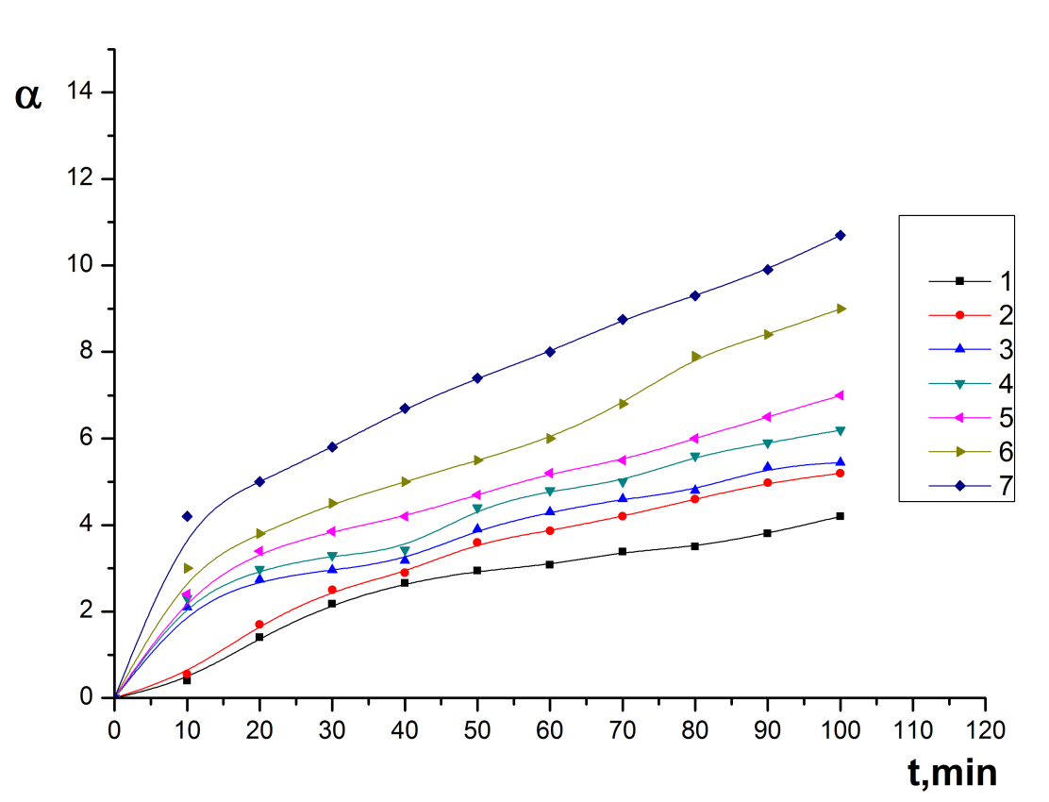
2 – расмда турли хил концентрацияли ДАК иштирокида синтез қилинган АА-МБА чокланган полимерларининг сувда бўкиш кинетикаси келтирилган. Полимерларнинг бўкиш жараёни намуналарни тарозида тортиш усули билан 25, 30 ва 35$℃$ ли термостатда олиб борилди.

2 - расм. Турли хил концентрациядаги инициатор таъсирида олинган АА-МБА чокланган полимерининг сувда бўкиш кинетикаси. Т = 25⁰С. 1,2,3,4,5,6 ва 7-ДАК концентрацияси мос равишда 0,1; 0,2; 0,3; 0,5; 0,7; 0,9; ва 1,0 %

2 – расмда келтирилган АА-МБА полимерларининг сув бўкиш кинетикасини ифодаловчи эгри чизиқлар оиласидан кўриниб турибдики, реакцион аралашмада инициатор концентрациясининг ортиши ҳосил бўладиган макромолекулалар ўлчамига таъсир қилади ва бу ўз навбатида макромолекулалараро кўндаланг боғлар зичлигининг камайишига олиб келади. Ҳақиқатан ҳам ДАК миқдорининг 0,1 дан 1,0% гача ўзгариши полимер намуналарининг бўкиш даражаси $α$ нинг қийматини 100 дақиқа вақт мобайнида 4,5 дан 11,5 гача оширганини кўриш мумкин. Бўкиш даражасига ҳароратнинг таъсирини ўрганиш учун АА-МБАчокланган
полимерлари 25, 30 ва 35$℃$ да сувда бўктирилди. 5% МБА иштирокида олинган полимер намуналарининг (ҳар хил ДАК миқдорида олинган) сувда бўкиш даражасини ўрганиш натижалари 2 – 4 расмларда келтирилган.
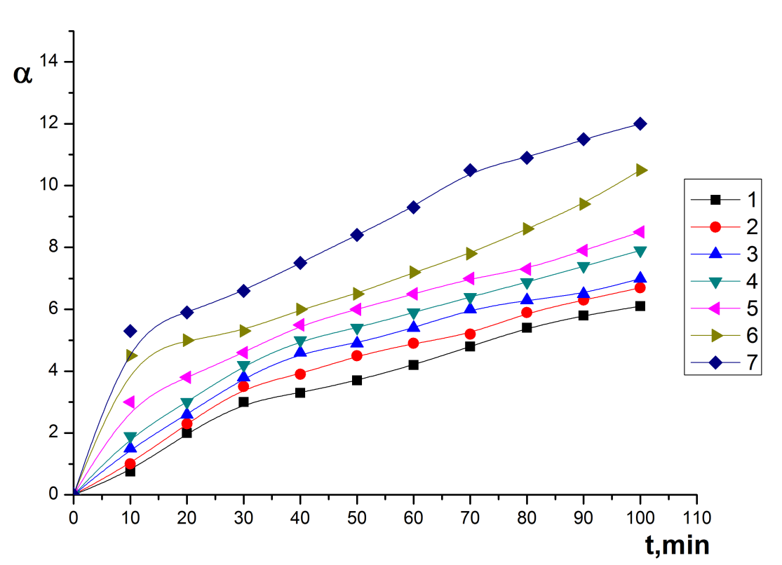
3 - расм. Т= 30⁰С АА:МБА чокланган сополимери бўкишининг
инициатор конценрациясиясига боғлиқлги.
Т=30⁰ С. 1,2,3,4,5,6 ва 7-ДАК конценрацияси мос равишда
0,1; 0,2; 0,3; 0,5; 0,7; 0,9; ва 1,0 %
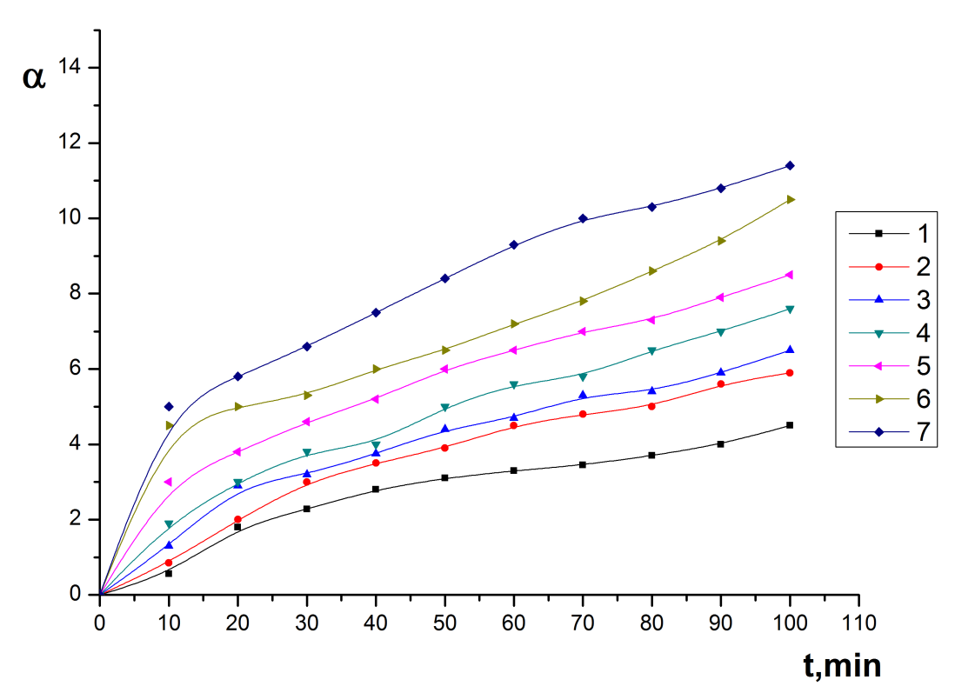
4 – расм. Т=35⁰С АА:МБА чокланган сополимери бўкишининг
инициатор конценрациясиясига боғлиқлги. Т= 35⁰ С. 1,2,3,4,5,6
ва 7-ДАК конценрацияси мос равишда 0,1; 0,2; 0,3; 0,5; 0,7; 0,9;
ва 1,0%
$$α$$
5 - расм. АА-МБА чокланган полимерининг сувда бўкувчан-
лигига ҳароратнинг таъсири (АА:МБА = 95:5 моль %;
[ДАК] = 1,0%; бўкиш вақти 100 дақиқа).

2 – 5 расмларда келтирилган маълумотлардан кўриниб турибдики, АА-МБА полимерлари бўкиш даражасига ҳарорат сезиларли даражада ижобий таъсир ўтказади. Масалан, 25$℃ да намунанинг$100 дақиқалик вақт давомида бўкиш даражаси $α=10,6 ни,$30$℃$ да 11,4 ва 35$℃$ да эса 12 га тенг (5-расм).
Маълумки, полимер гидрогелларнинг бўкиш даражаси макромолеку-лалараро чокларнинг зичлигига, бошқача қилиб айтганда фазовий структурага эга полимер таркибидаги чокловчи агент миқдорига боғлиқ. Ушбу ишнинг 3.1 қисмида кўрсатилишича энг юқори бўкувчанликка эга полимер МАА:МБА = 99:1 моль % нисбатда ҳосил бўлади. Олинган полимер намуналарининг сувда бўкувчанлик даражасига чокловчи агент миқдорининг таъсирини ўрганиў учун гидрогеллар беш хил таркибда, яъни 1,0 дан 5,0 % гача МБА тутган полимерлар синтез қилинди ва уларнинг сувда бўкиш жараёни 25$℃$ да ўрганилди.
6 – расмда АА:МБА чокланган сополимери бўкишининг чокловчи агент МБАА миқдорига боғлиқлиги келтирилган. Бўкиш жараёни 25$℃$ да N,N’-метилен-бис-акриламиднинг 1 – 5% ли таркибий улушларда 400 дақиқа давомида олиб борилди.
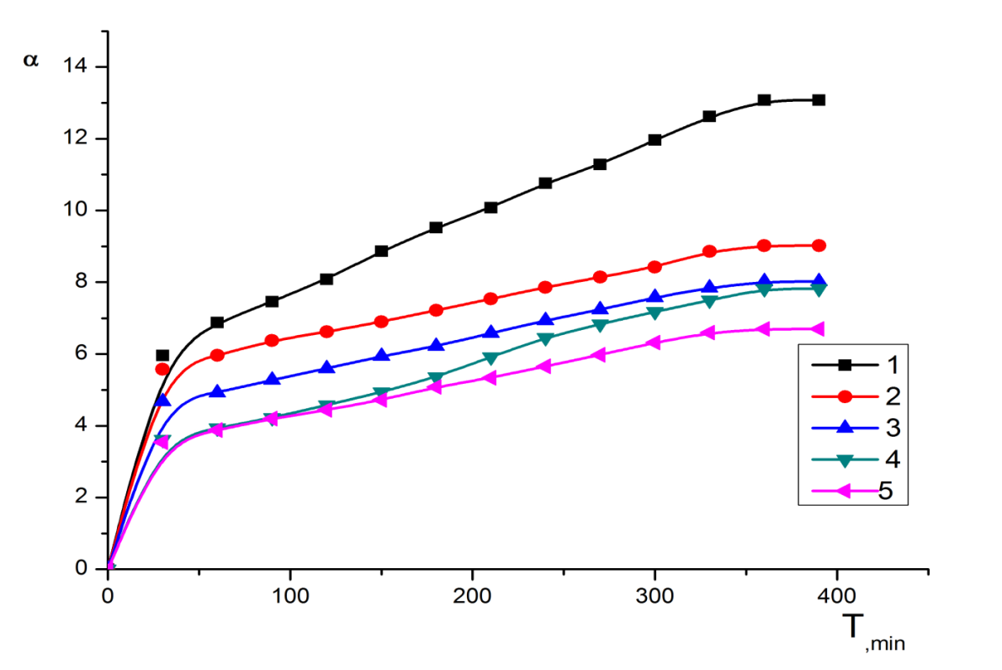
6-расм. АА:МБА чокланган сополимери бўкишининг чокловчи агент концентрациясига боғлиқлиги. Т=25⁰С. 1,2,3,4 ва 5N,N-метилен бис-акриламид концентрацияси, мос равишда 1,2,3,4 ва 5%.
6 – расмда келтирилган АА:МБА чокланган сополимери бўкишининг МБА миқдорига боғлиқлиги натижалари 400 дақиқа давомида энг юқори бўкувчанликка 99:1 таркибли тўрсимон фазовий полиакриламид эга бўлиб, бўкиш даражаси 14 ни ташкил қилади.
Реакцион аралашмадаги сувнинг турли хил миқдорларида олинган АА ва МБА чокланган поолимерлари намуналарининг бўкиш даражасини аниқлаш учун 5% дан 50% гача бўлган оралиқдаги сув мавжудлигида олинган намуналар танлаб олинди.
7 – расмда АА:МБА чокланган сополимерлари бўкишининг сув миқдорига боғлиқлиги 25$℃$ ҳароратда ўрганилди. Асосан 5, 10, 15, 20, 25, 30 ва 50 % сув қўшиб синтез қилинган полимерлар намуналари танланди.
7 – расмда АА:МБА чокланган полимерлари мувозанатли бўкишининг сув миқдорига боғлиқлик эгриларига биноан 200 дақиқа атрофида мувозанатли бўкиш вужудга келади ва ундан кейинги вақтларда бўкиш даражаси ўзгармай қолади. Масалан 210 дақиқалик вақт мобайнида5, 10, 15, 20, 25, 30 ва 50 % сув қўшилганда олинган намуналарнинг бўкиш даражаси мос равишда 25$℃$ ҳароратда 0,75; 1,5; 1,75; 1,9; 2,1; 2,6 ва 4,0 ни ташкил қилади.
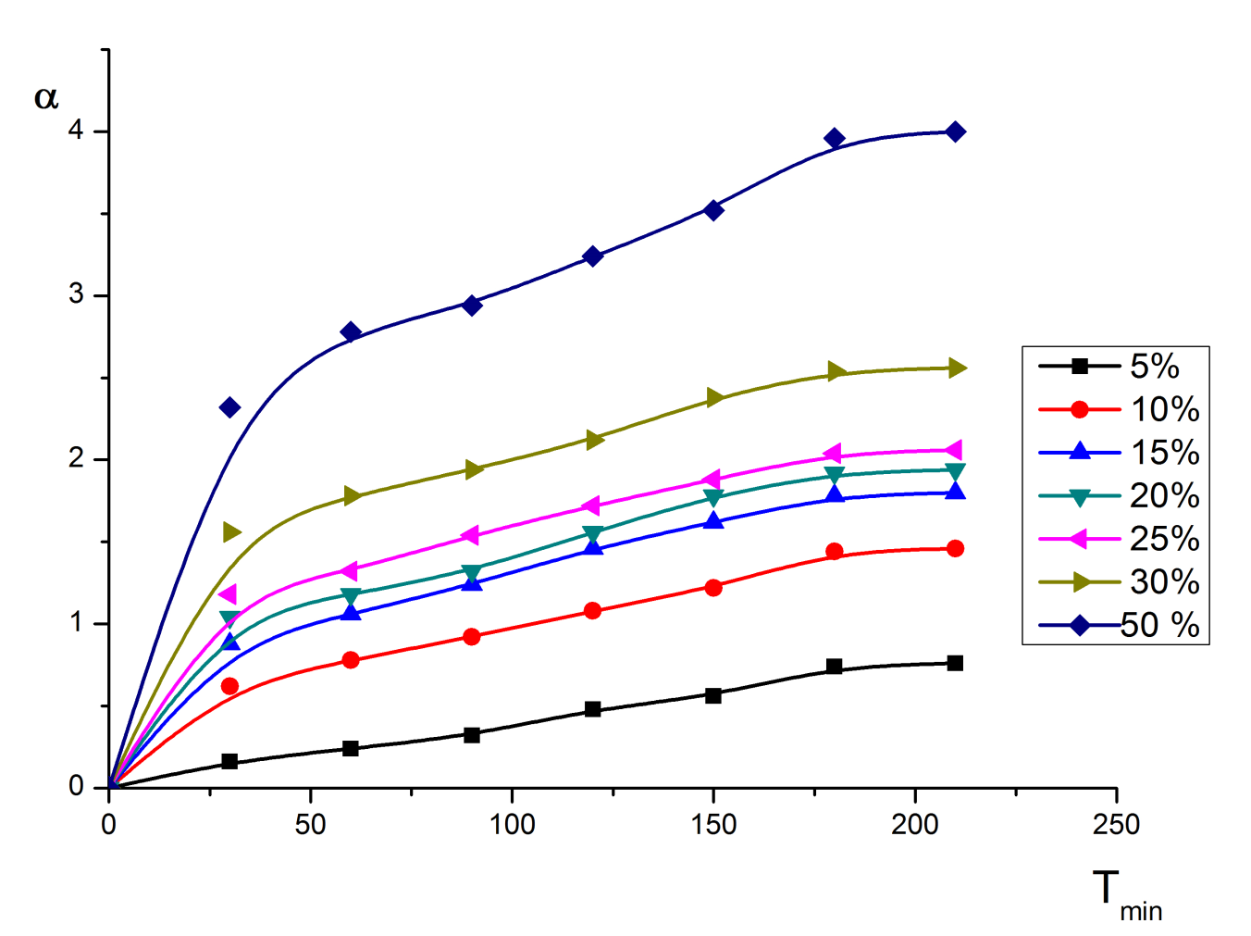
7 -расм. АА:МБА чокланган сополимерлари бўкишининг
намуналар синтезида қўшилган cувмиқдорига
боғлиқлиги. АА:МБА=95:5 моль%; Т=25⁰С.

Чокланган полимерларнинг сувда бўкиш даражасини ўрганиш орқали олинган натижалар АА билан МБА нинг полимерлар ҳосил қидиш кинетикаси натижаларига тўлиқ мос келади ва уларни тасдиқлайди.
Худди шу намуналарнинг ҳам бўкиш даражаси ҳарорат кўтарилиши билан ортишини кузатиш мумкин (8, 9 - расмлар).
АА билан МБА нинг сополимерланиш реакциясини ҳар хил миқдордаги этил спирти муҳитида ҳосил қилган намуналарнинг бўкиш кинетикаси сувли муҳитда олинган чокланган полимерлар бўкиш кинетикасидан катта фарқ қилишини кўрсатади. Чокланган акриламид полимерларининг сувда бўкиш кинетикасини ўрганиш натижалари 10 – 12- расмларда келтирилган.
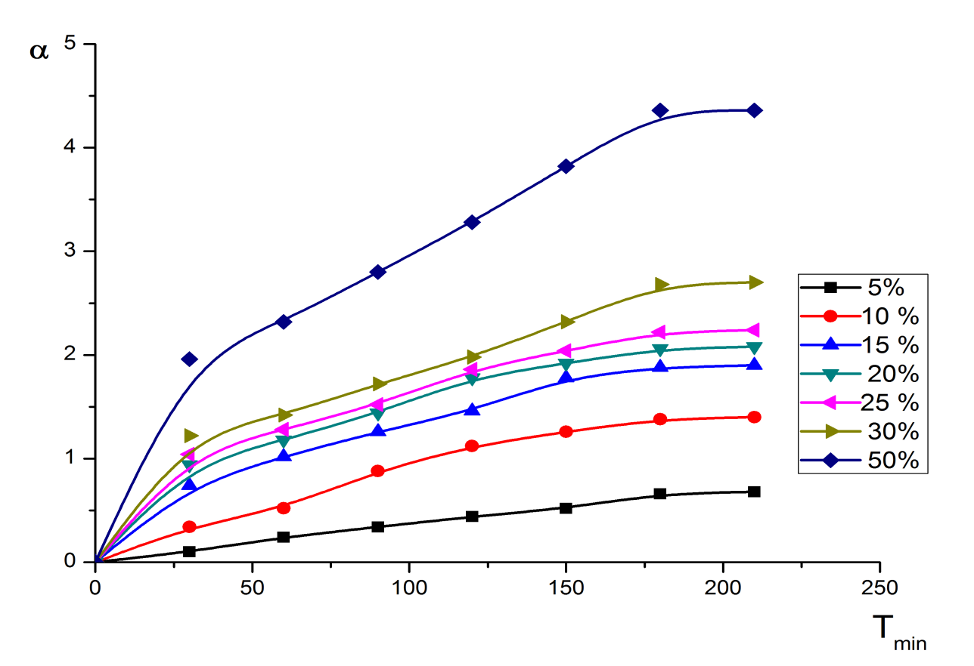
8 – расм. АА:МБА чокланган сополимерлари бўкишининг намуналар синтезида қўшилган сув миқдорига боғлиқлиги. Т = 30$℃.$
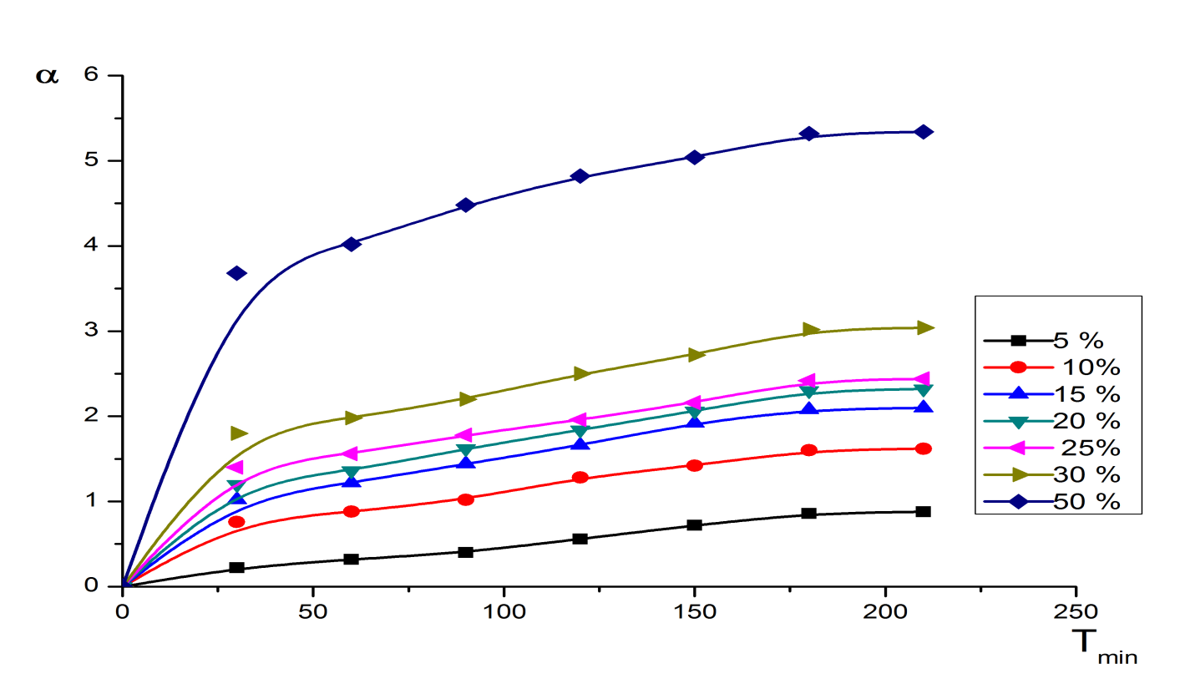
9-расм. АА:МБА чокланган сополимери бўкишининг cув миқдорига боғлиқлиги. Т=35⁰С. 5,10,15,20,25,30 ва 50% сув миқдори, мос равишда 1,2,3,4,5,6 ва 7.

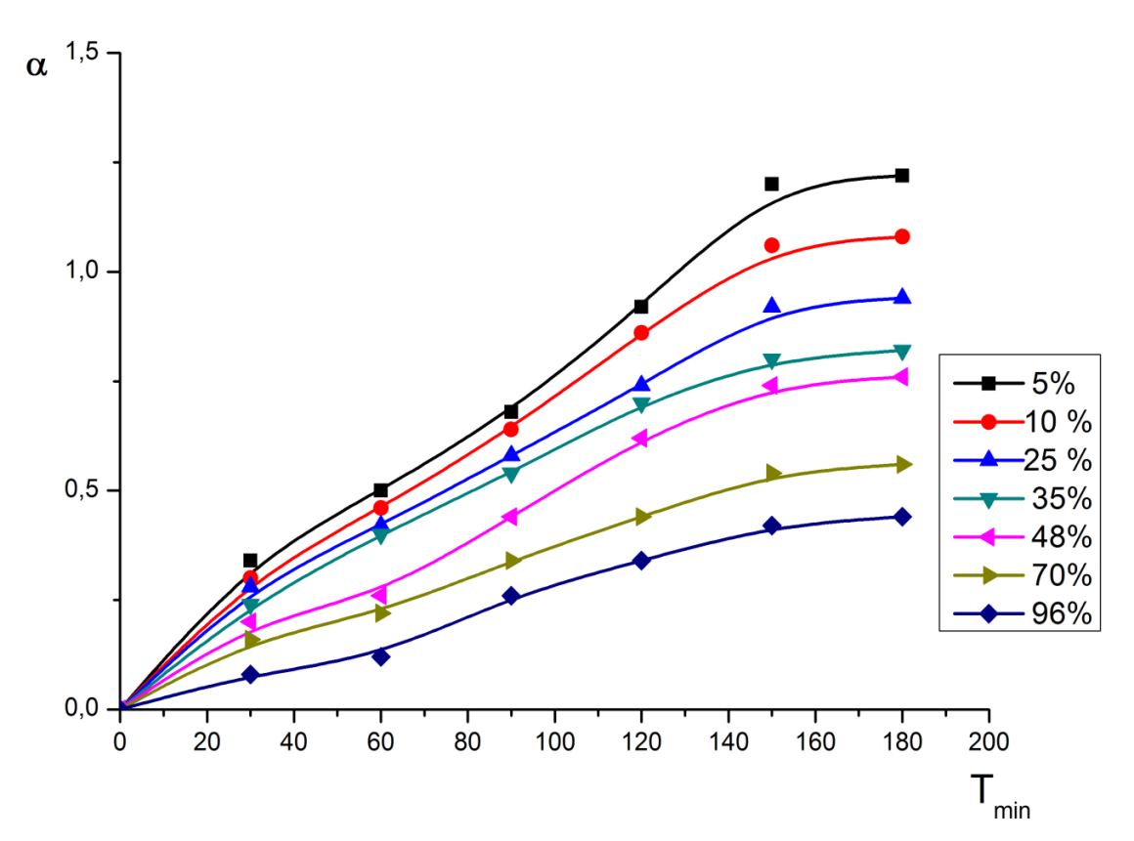
10 – расм. АА:МБА чокланган сополимери бўкишининг намуналар синтезида қўшилган этанол миқдорига боғлиқлиги. Т=25⁰С.
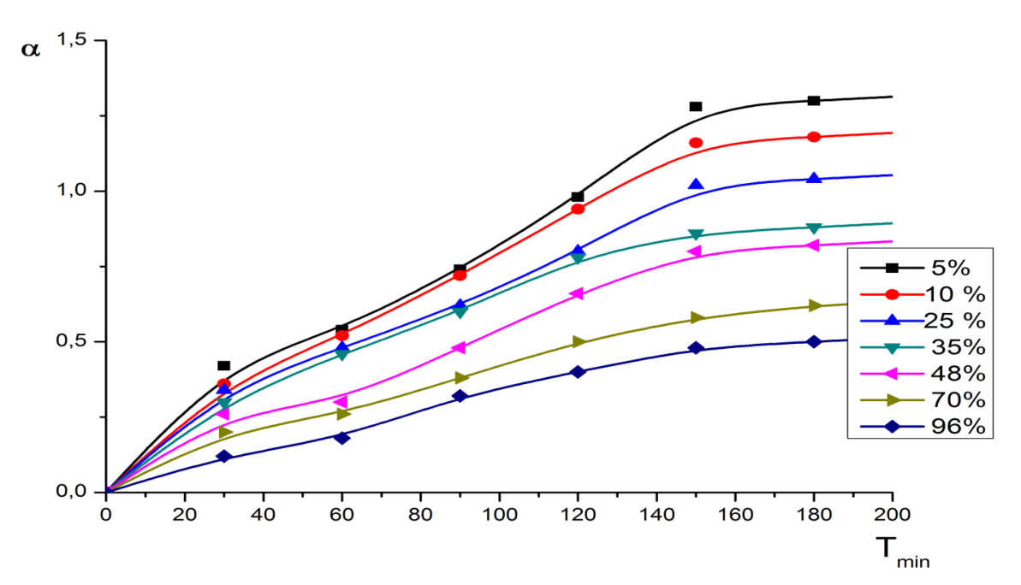
11 -расм. АА:МБА чокланган сополимери бўкишининг этанол концентрациясига боғлиқлиги. Т=30⁰С. 5,10,25,35,48,70 ва
96%, этанол концентрацияси мос равишда 1,2,3,4,5,6 ва 7.

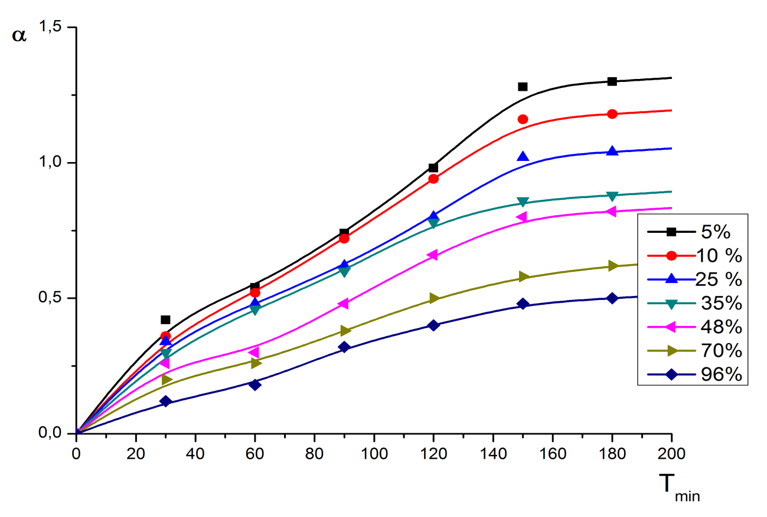
12-расм. АА:МБА чокланган сополимери бўкишининг этанол концентрациясига боғлиқлиги. Т=35⁰С.
Сув ва этил спирти муҳитларида синтез қилинган чокланган полимерларнинг сувда бўкишидаги бундай фарқ, биринчидан, жараённинг гетероген фазада боришидан бўлса, иккинчидан мономерлар билан этанол молекулалари орасидаги таъсир ҳосил бўлаётган полимернинг структураланишида иштирок этишидан вужудга келади деб тахмин қилишимиз мумкин.
13 – расмда турли ҳароратларда синтез қилинган акриламиднинг N,N’метилен-бис-акриламид иштирокида олинган чокланган полимерларнинг сувда бўкиш даражасини аниқлаш натижалари келтирилган.
13 – расмдан кўриниб турибдики, 60 - 80⁰С оралиқда синтез қилинган чокланган полимерларнинг бўкиш даражаси 300 дақиқалик бўкиш жараёнида $α$ қийматининг ўзгариши 3,7 дан 5,5 гача бўлган оралиқни эгаллайди. Бу ҳам кинетик жараёнларда кузатилган қонуниятларга мос келади.
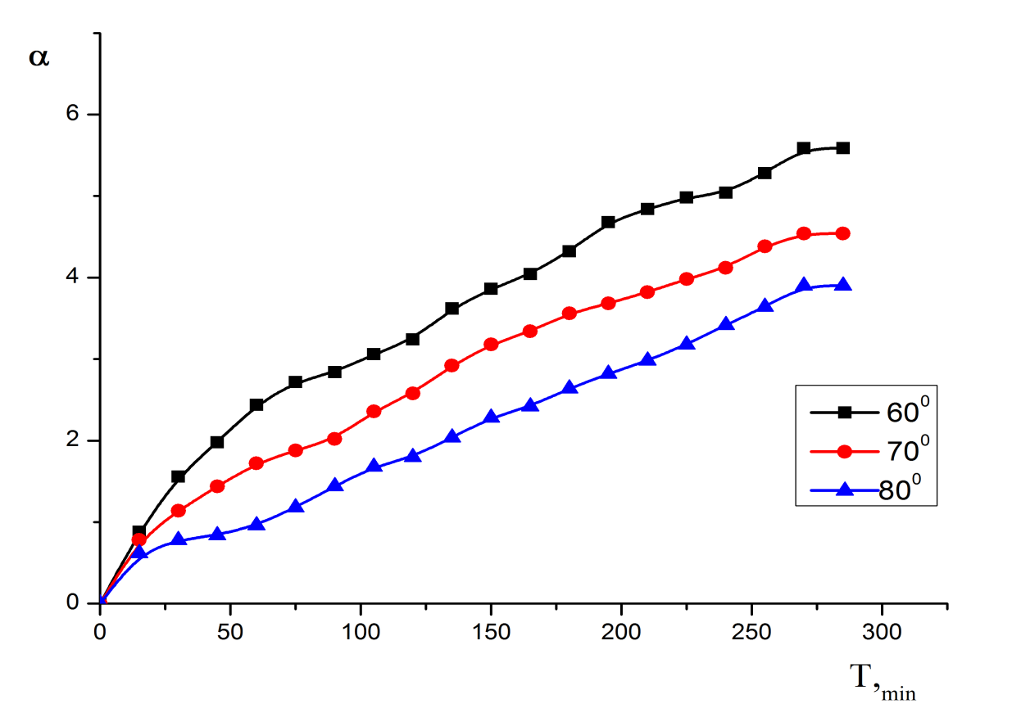
13 – расм. Турли ҳароратларда синтез қилинган АА:МБА полимерларининг сувда бўкиш кинетикаси.Т=25⁰С.

  - МАА билан МБА полимерларининг сувда бўкувчанлиги
Метакриламиднинг N,N’-метилен-бис-акриламид билан чокланган сополимерлари бўкиш даражаси уларнинг синтез қилиш вақтидаги параметрлари: инициатор концентрацияси, чокловчи агент МБА миқдори, реакцион аралашмадаги сув миқдори ва ҳарорат ўзгариши билан боғлиқ ҳолда 25 – 35⁰С оралиқда ўрганилди.
14, 17 – расмларда келтирилган полимерлар бўкиш даражаларининг ўзгариши 210 дақиқалик вақт мобайнида ДАК миқдорининг 0,1 – 1,0 % оралиқда ўзгариши билан $α$ нинг қиймати мос равишда 1,3 дан 3,0 гача ошганини кўрсатиб турибди.
Олинган натижаларнинг характерли томони шундаки, метакриламид асосида олинган чокланган полимерларнинг сувда бўкиш даражаси акриламид асосида олинган полимерлар бўкиш даражасига кўра айни бир хил вақтда 3 – 4 марта кам. Шу билан бир вақтда бўкиш жараёнига ҳароратнинг таъсири деярли сезиларсиз (17- расм).
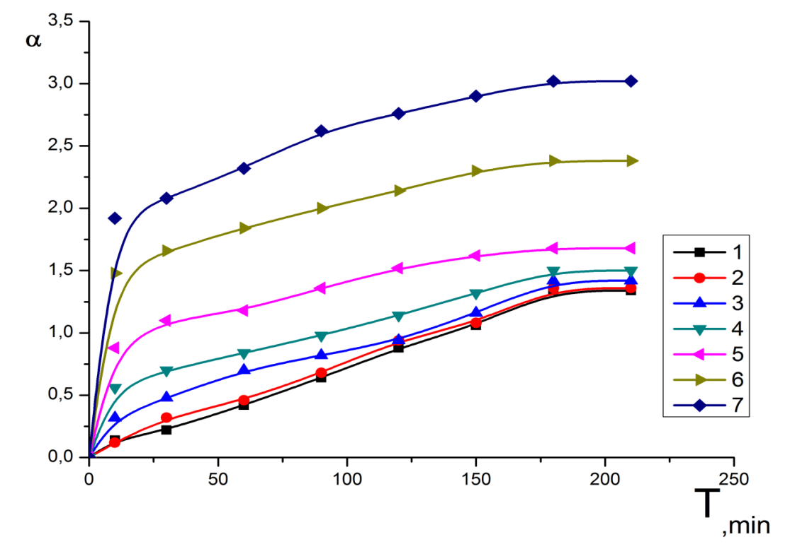
14-расм. МАА:МБА чокланган сополимери бўкишинин инициаторининг концентрациясига боғликлиги. Т=25⁰ С.1,2,3,4,5,6 ва 7 ДАК концентрацияси, мос равишда 0,1; 0,2; 0,3; 0,5; 0,7; 0,9 ва 1,0%.
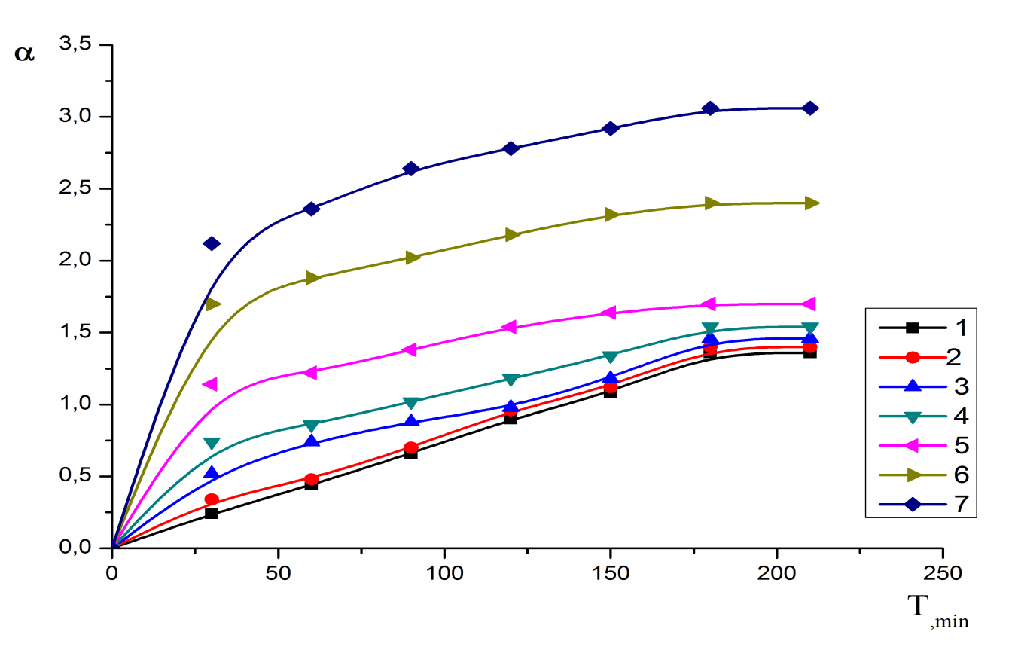
15-расм. МАА:МБА чокланган сополимери бўкишининг инициаторининг концентрациясига боғликлиги. Т=30⁰С.1,2,3,4,5,6 ва 7 ДАК концентрацияси, мос равишда 0,1; 0,2; 0,3; 0,5; 0,7; 0,9 ва 1,0%.
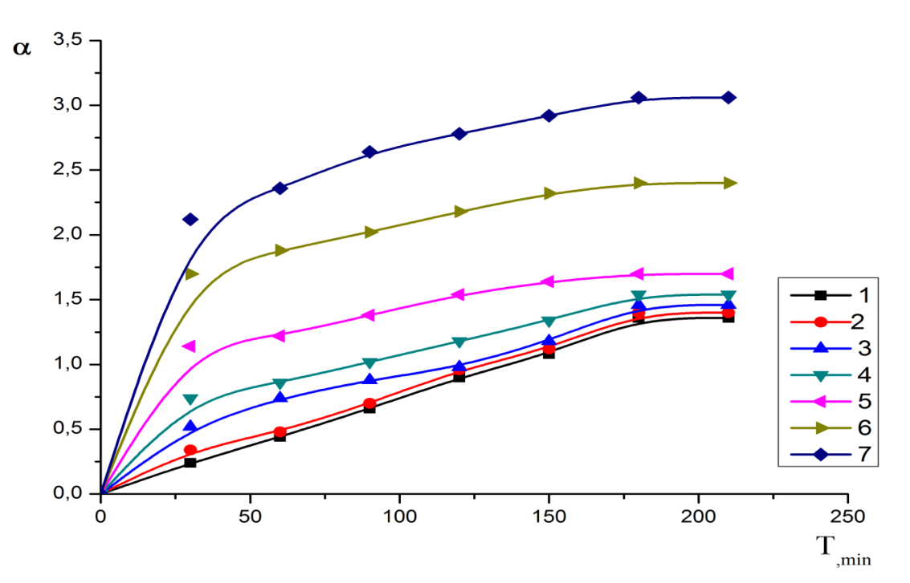
16-расм. МАА:МБА чокланган сополимери бўкишининг инициаторининг концентрациясига боғлиқлиги. Т=35⁰С.
1,2,3,4,5,6 ва 7 ДАК концентрацияси, мос равишда 0,1;
0,2; 0,3; 0,5; 0,7; 0,9 ва 1,0% .

$$α$$
17 – расм. МАА-МБА чокланган полимерларининг сувда бўкувчанлигига ҳароратнинг таъсири
(МАА:МБА =95:5; [ДАК]=1,0%; бўкиш вақти 210 дақиқа).

18 – расмда келтирилган метакриламиднинг чокланган полимерлари бўкишининг чокловчи агент миқдорига боғлиқлигининг кўрсатишича 350 дақиқа давомида юқори бўкувчанликка 1% МБА иштирокида олинган полимер эга бўлиб, унинг бўкиш даражаси 2,1 ни ташкил этади. Бу худди шу таркибдаги полиакриламид гидрогелига қараганда 7 марта кичик кўрсаткичга эга.
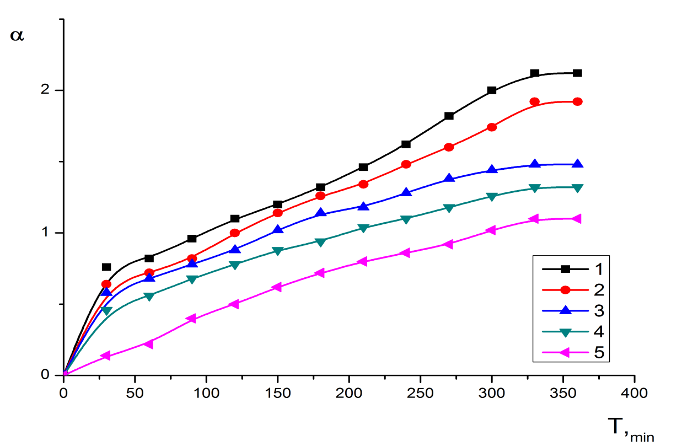
18 -расм. MААчокланган полимери бўкишининг МБА миқдорига боғлиқлиги.Т=25⁰С. 1,2,3,4 ва 5 N,N-метилен бис акриламид концентрацияси, мос равишда 1,2,3,4 ва 5%.
Реакцион аралашмадаги сувнинг ҳар хил миқдорларида олинган полиметакриламид чокланган полимерлари бўкиш даражасини аниқлаш учун 5 50% оралиқдаги сув иштирокида олинган намуналар танлаб олинди.
19 – расмда МАА чокланган полимерлари бўкишининг кинетикаси келтирилган.
Полимернинг бўкиш даражаси синтез вақтида реакцион аралашмада сув миқдорининг ортиши билан олинган полимерларнинг бўкиш даражаси кескин кўтарилиб бориши кузатилади. Масалан, 210 дақиқалик вақт мобайнида 5% сув қўшилганда олинган полимернинг бўкиш даражаси 0,8 бўлса, 50% сув қўшиб олинган полимернинг бўкиш даражаси эса 5,0 га етди.
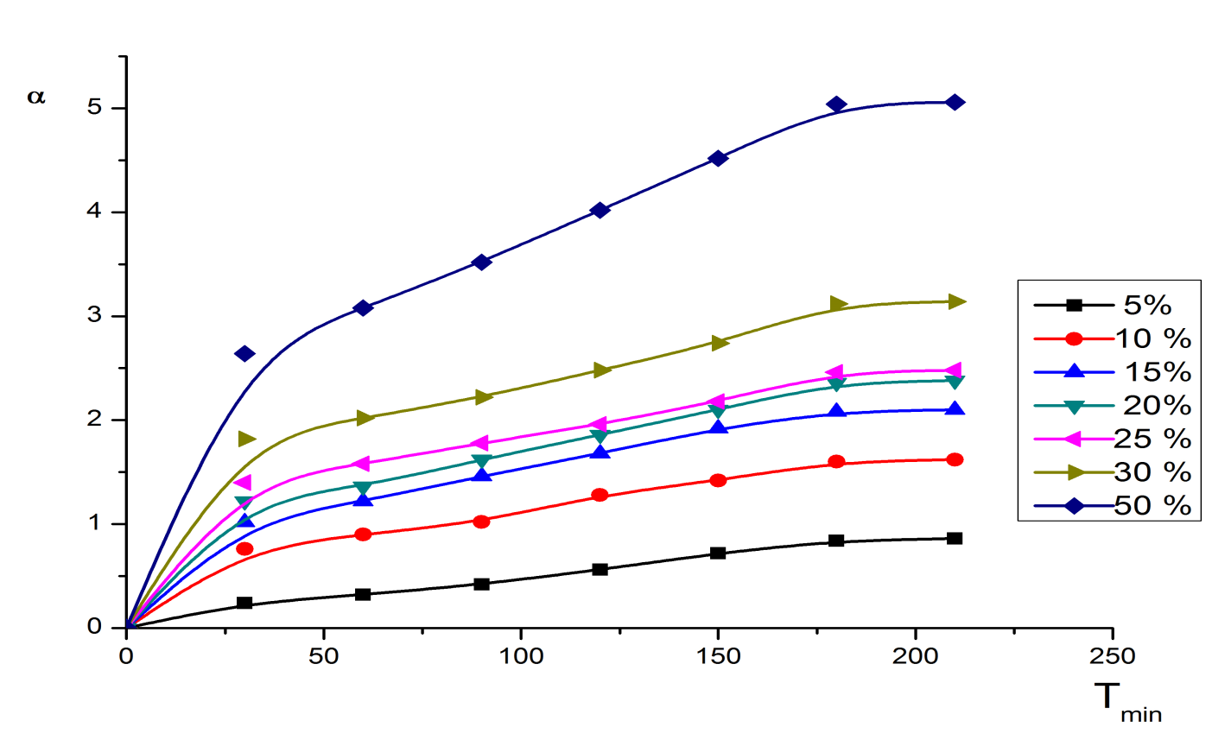
19 – расм. МАА:МБА чокланган полимерлари бўкишининг намуналар синтезида қўшилган сув миқдорига боғлиқлиги. Ҳарорат 25$℃$.

20 – расмда турли ҳароратларда синтез қилинган метакриламиднинг N,N’-метилен-бис-акриламид иштирокида олинган полимерларнинг сувда бўкиш кинетикаси келтирилган.
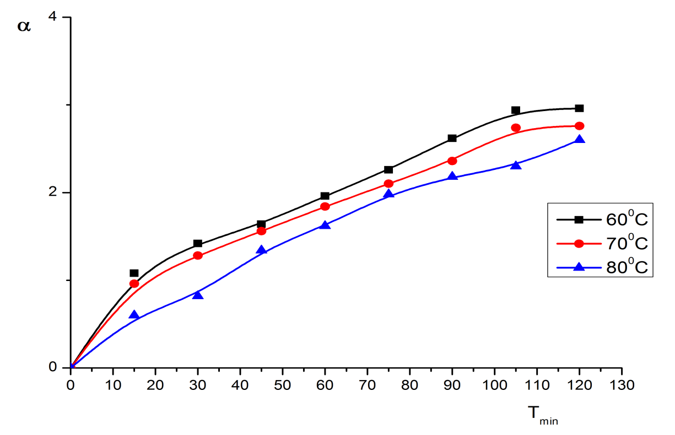
20 – расм.Турли ҳароратларда синтез қилинган
МАА:МБА полимерларининг бўкиш кинетикаси.

20 – расмдан кўриниб турибдики, 60 - 80$℃$ оралиқда синтез қилинган полимерларнинг бўкиш даражасида сезиларли фарқ кўринмайди.
Олинган натижалардан хулоса қилиб шуни таъкидлаш мумкинки, маълум шароитларни танлаган ҳолда акриламид билан N,N’-метилен-бис-акриламид асосида радикал механизм бўйича кучли бўкиш хусусиятига эга сийрак чокланган гидрогеллар олиш мумкин.

- ЭКСПЕРИМЕНТАЛЬ ҚИСМ
Фойдаланилган моддалар характеристикаси. Барча фойдаланил-ган моддалар ишлатишдан олдин мавжуд усуллар билан тозаланди.
Акриламид – ҳидсиз, оқ кристалл модда. Этилацетат эритмасидан қайта кристалланди.
Молекуляр массаси – 71; Т_{суюқ}=356К.
Метакриламид – ҳидсиз, оқ кристалл модда.
Молекуляр массаси – 85; Т_{суюқ}=384К.
Инициатор – азо-изо-мой кислотасининг динитрили (ДАК). Этил спирти эритмасидан қайта кристалланди. Т_{суюқ}=376-377К (парчаланиш билан). Сувда деярли эримайди, спирт ва эфирда яхши эрийди.
N,N’-метилен-бис-акриламид (МБА) – [СН₂(NH-CO-CH=CH₂)₂]«BDH laboraty reagents» (Англия) фирмаси маҳсулоти. Ацетондаги эритмасидан қайта кристаллаш орқали тозаланди.
Сополимерлаш усули. Сополимерлаш реакцияси механик аралаштиргич, термометр ва қайтар совутгич билан жиҳозланган колбада олиб борилди. Колбага мономерларнинг керакли миқдори, эритувчи ва инициатор солиб ҳосил қилинган реакцион аралашма 15 – 20 дақиқа азот гази билан ҳаво кислородидан тозаланди. Сўнгра колба-реактор 243К ҳароратли термостатга жойлаштирилиб керакли вақт давомида азот ўтказиб турган ҳолда қиздирилди. Мўлжалланган вақт ўтгач колбада ҳосил бўлган гель чиқариб олиниб реакцияга киришмай қолган мономерлар аралашмаси ва қуйи молекуляр бошқа компонентлардан тозалаш учун бир неча марта этил спирти билан ювилди. Шу усул билан олинган чокланган сополоимер – гель аввал хона ҳароратида, сўнгра қуритиш шкафида массаси ўзгармай қолгунча қуритилди.
Гель-фракция олинган полимерни дистилланган сув билан узоқ ювиш орқали ажратилди.
Полимерларнинг бўкиш даражасини аниқлаш усули. Чокланган полимернинг бўкиш даражаси тортиш усули билан аниқланди. Бунинг учун аналитик тарозида тортиб олинган полимер намунаси стакандаги дистилланган сувга солинди ва маълум вақт оралиғида стакандаги сувдан чиқариб олиб намуна сиртидаги сув фильтр қоғозига шимдириб олинди ва шундан сўнг тортиб бўккан полимернинг массаси аниқланди.полимерларнинг бўкиш даражаси қуйидаги формула орқали ҳисобланди:
$$α=\frac{m_{1}-m_{0}}{m_{0}}$$
Буерда m₀ - қуруқ полимер намунаси массаси; m₁- бўккан полимер массаси.

- ХУЛОСАЛАР
- Маълум шароитларни танлаб акриламид билан N,N’-метилен-бис-акриламидни радикал механизм бўйича кучли бўкиш хоссасига эга сийрак чокланган гидрогеллар олиш мумкинлиги кўрсатилди.
- Юқори бўкувчанлик хоссасига эга гидрогеллар олиш мақсадида акрил- ва метакриламидларнинг полимерланиши N,N’-метилен-бис-акриламид иштирокида ўрганилди. Чокланган полиакриламид гидрогелларининг ҳосил бўлиши инициатор табиатига боғлиқ бўлмаслиги кўрсатилди.
- Акриламид билан N,N’-метилен-бис-акриламид полимерланишига инициатор (ДАК) концентрацияси миқдорининг таъсири ўрганилди. Инициатор миқдорининг ортиши билан чокланган полимернинг миқлори ва гель фракциянинг миқдори ортиши кузатилди. Инициатор миқдорининг 0,1 дан 1,0% гача ўзгариши билан полиакриламид бўкиш даражасининг 4,5 дан 11,5 гача ортиши аниқланди.
- Акриламиднинг полимерланишига бир хил шароитларда чокловчи агент миқдорининг таъсири ўрганилди. Сийрак чокланган ва юқори бўкувчанликка эга гидрогеллар АА:МБА = 99:1 нисбатда ҳосил бўлиши кўрсатилди.
- Гидрогеллар ҳосил бўлишига ҳар хил миқдордаги сув ва этил спиртининг таъсири ўрганилди. Реакцион аралашмада ҳар икки эритувчи миқдорининг ортиши билан гель фракциянинг кескин камайиши ва шу билан бир қаторда гидрогеллар шаффофлиги ортганлиги аниқланди. Этил спирти олинган намуналарнинг сувда олинган намуналар бўкувчанлигига нисбатан анча кичик қийматга эгалиги кўрсатилди.
- Метакриламиднинг N,N’-метилен-бис-акриламид иштирокида полимерланиши ўрганилди. Кинетик жиҳатдан акрил- ва метакриламид полимерланишида катта фарқ бўлмасада, айни бир хил шароитларда чокланган полиметакриламиднинг полиакриламидга нисбатан 3 4 марта кам бўлиши аниқланди.
- ФОЙДАЛАНИЛГАН АДАБИЁТЛАР РЎЙХАТИ
- Jsa His-Chuan, Jsukahara Yasuhisa. Синтез ионсодержащих привитых сополимеров методом макромономеров и их использование в качестве самоусиливающихся гидрогелей.//кобунсиромбунсю., 1988-45, N-3. –с.277-285. Цитир. РЖХим., 1988, № 19.
- Скорикова Е.Е., Кокрикова Л.И. Гидрогели полиэлектролит-ных комплексов хитозана с полиакриловой кислотой. //Тез. Докл.межресп.конф.молодых ученых. Рига, 1988. -35.
- BakerDabida, CorkhillPhilipetall. Синтетическиегидрогели. 2. Сополимеры мономеров, содержащих карбоксильные, лактамные и амидные группы. Связь структуры со свойствами.//«Polymer», 1988, 29. №4. -691-700. Цитир. РЖХим. 1988, №21.
- Madruga E.I., San Roman. Ж. Полимерные материалы в медицине. Гидрогели//«Rev.plast.mod/», 1987. 38. № 377. –С. 675-681.
- Шибалович В.Г., Кайданова И.Ю., Николаев А.Ф. Исследование влияния природы ионогенных групп на водопоглощающую способность полиакрилатных гидрогелей./3-Всесоюз.конф. Тез.докл. Иркутск, 1987. –с. 37.
- Казанский К.С., Дубровский С.А., Афанасьева М.В. Термодинамика сильно набухающих гидрогелей/3-Всесоюз.конф. Иркутск, 1987. –с.62.
- Махаева Е.Е. Особенности структурообразования в гидрогелях низко сшитых сополимеров акриламида с метилметакрилатом/Процессы студнеобразования в полимерных системах. Саратов, 1985. -58-59.
- Сипани В.А. , Валуев В.И., Чупов В.В., Платэ Н.А. Влияние сывороточного альбумина на структуру полиакриламидных гидрогелей.// Высокомолек. Соед. 1988, А30, №10. –с.2088-2094.
- Лавров Н.А., Гринберг Н.М. Синтез гидрогелей на основе сополимеров 2-гидроксиэтилметакриламида с акриламидами./Хим. Технол., Свойства и применение пластмасс. –Л.: 1988. –с.37-40.
- Суберляк О.В., Сошко А.И. Пространственно-сшитые гидрогелевые полимеры. «Пластмассы». 1988. №8. –с.4-7.
- Стародубцев С.Г., Бойко О.К. и др. Свойство гидрогелей сополимеров N-ВП с метакриловыми эфирами./ Коллоид.журн., 1982. Т44. №2. –с.370-373.
- Стародубцев С.Г., Бойко О.К., Павлова Н.Р. Механические свойства гидрогелей сополимеров N-ВП с метилметакрилатом и монометакрилатом этиленгликоля.//Высокомолек.соед. 1982, Б.24. №1. –с.67-70.
- Ташмукамбетова Ж.К. Ковалентная иммобилизация физиологически активных соединений в полимерные гидрогели.//Ж. Вестник АН Каз.ССР. Алма-Ата, -с.6.
- HeitzW., et. all. Синтез и свойства полимерных гидрогелей.//Angew.makromol.Chem. 1984.,№2. –р.147-173.
- AfrassiabiAli, HoffmanAllans/ Влияние температуры на скорость высвобождения биомолекул из термообратимых гидрогелей.//J.Polym.Sn., 1977.№2. –р.191-200.
- Мясникова Л.И., Рябоконь Н.В. и др. Сравнительная оценка влияния природы сшивающего агента на кинетику формирования гидрогелей и их структурно-механические свойства. //Тез.докл. Всесоюз. конф. «Синтез, структура и свойства сетчатых полимеров». Звенигород, 1988, -с.173.
- Бромберг Л.Е., Рудман А.Р., Эльцефон Б.С. Влияние температуры на структуру и транспортные свойства гидрогелей регенерированной целлюлозы.//Высокомолек. соед., 1989. А31, №8. –с.1669-1675.
- Васильев А.Е., Фельдштейн М.М. Полимерные материалы. Макромолекулярные терапевтические системы. Вып.5./Новые материалы и новые технологии. М.: ВНТИ центр. 1989. –с. 6-198.
- Марчук Ю.Ф., Орловская Л.Е., Канакова Г.Ф. Опыт применения лекарственных пленок в лечении глазных болезней./Тез.доклВсесоюз. семинара «Применение в здравоохранении полимерных материалов и изделий из них». М., 1990. –с.48.
- Давидов А.Б., Васильев А.Е. Макромолекулярные терапевтические системы: проблемы и перспективы.//Ж.ВХО им.Д.И. Менделеева, 1995, т.30. №4. –с.395-402.
- Шипунова О.В., Машкевич С.А., Жубанов Б.А. Исследование биодеструкции полимерных производных изониазида и канамицина, ковалентно связанных с альдегидсефаксом.//Изв.АНКаз.ССР. Сер.хим., 1986, №5, -с. 56-60.
- Батырбаев Е.О., Жубанов Б.А., Рукина Л.Б., Машкевич С.А. Ислледованиепенополиуретана в качестве носителей лекарственных веществ.//Изв.АНКаз.ССР. Сер.хим. 1986, №1. –с.56-62.
- Метелица В.И., Давыдов А.В., Марцевич С.Ю. Новые отечественные препараты тринитролонг и динитробарбилонг./Тез.докл. Всесоюз. семинара«Применение в здравоохранении полимерных материалов и изделий из них». –Ь,, 1990. –с.46-47.
- Торчилин В.П., Рейзер И.М., Смирнова В.Н., Чазов Е.И. Иммобилизация ферментов на биосовместимых носителях. 3.Иммобилизация химотрипсина на растворимых декстранах.//Биоорганическая химия. 1976. Т2. №9 –с. 1252-1259.
- Чазов Е.И., Смирнов В.Н., Мазаев А.В., Торчилин В.Н. Макромолекулярные лекарственные препараты в кардиологии.//Ж.ВХО им. Д.И.Менделеева. 1985. Т.30. №4. –с. 365-372.
- Богданова М.Е., Ежова Л.В. Новые полимерные полупроницаемые мембраны для гемодиализа./Тез.докл. Всесоюз.семинара «Применение в здравоохранении полимерных материалов и изделий из них». –М., 1990. –с. 57.
- Мендельсон А.Н., Еремеев В.Б. и др. Применение отечественных гидратцеллюлозных мембран. «Диацелл» и «Ультрацелл» в гемодиализаторах одноразового использования и связь массообменных характеристик гемодиализаторов и мембран./Тез.докл. VIIВсесоюз. Симпозиума «Синтетические полимеры медицинского назначения». Минск, 1985. –с.75.
- Эльцефон Б.С., Дургарян С.Г. Ламинарные селективные мембраны в медицине.//Ж.ВХО им. Д.И.Менделеева, 1990, Т.30. №4. –с.419-428.
- Фельдштейн М.М., Якубович В.С., Роскина Л.П., Даурова Т.Т. Полимерные покрытия для лечения ран и ожогов. В кн.: Итоги науки и техники. Химия высокомолекулярных соединений. Под редН.А.Платэ. М., ВИНИТИ, 1981, Т.16. –с.120-152.
- Сорокин А.Я., Кузнецов В.А., Шемяктин Н.О. Телефинновый сорбент на основе поливинилового спирта./Тез.VIIВсесоюз. Симпозиума «Синтетические полимеры медицинского назначения». Минск, 1985. –с.92-93.
- Бектуров Е.А.//Полимерные электролиты, гидрогели, комплексы и катализаторы. Алматы, 2007. –с.140-143.
- Сперлинг Л.Х. Взаимопроникающие полимерные сетки и связывающие материалы. Нью-Йорк, 1981.
- Гупта Н., Сривастава А.К. Взаимопроникающие сетки: обзор синтеза и свойства. Полим.Инт. 1994, 35 (2), -с.109-118.
- Сперлинг Л.Х.//Многофазные макромолекулярные системы. Современные темы в полимерной науке. Под ред. Кулбертсона Б.М. Нью-Йорк, 1999.
- Шилов В.В., Липатов Ю.С., Карабанова Л., Сергеева Л. Фазовое разделение во взаимопроникающих полимерных сетках на базе полиуретана и полистирена. 1989.
- Кудайбергенов С.Е., Бимендина Л.А., Жумадилова Ж.Т.//Полимеры. 2000. Т.11.
- Кудайбергенов С.Е., Сигитов В., Тастанов К., Тенху Х., Асеев В. Анализ качества подземных вод Аральского региона и методы их очистки.//Матер.VIМежд.конгресса и техн.выставки «Вода, экология и технология». ЭКВАТЕК -2004. Ч. 1. –с.174-175.
- Кудайбергенов С.Е., Бимендина Л.А., Яшкарова М.Г., Оразжонова Л.К., Сигитов В.Б. Синтез, свойства и применение новых полимерных бетаинов на основе аминокротонов. Науч.изд. СГУ им. Шакарима. Семипалатинск. 2006.
- Гросберг А.Ю., Хохлов А.Р. Физика в мире полимеров. М., 1989.
- Хохлов А.Р., Дормидонтова Е.Е.//Успехи физических наук. 1997, Т.167.№2. –с. 113-128.
- Хохлов А.Р.//Соросовский образовательный журнал. 1998. №11. –с.138-142.
- Филиппова О.Е.//Высокомолек.соед., 2000. Т.42. №12. –с.2328-2352.
- Галаев Ю.В.//Успехи химии. 1995. Т.64, №5. –с.505-524.
- Ергожин Е.Е., Уткелов Б.А. Хелатные полимерные реагенты. –Алматы, Гылым, 1998. -247 с.
- Аширов А. Ионообменная очистка сточных вод, растворов и газов. Л., 1983. – 295 с.
- Бектуров Е.А., Кудайбергенов С.Е. Катализ полимерами. –Алма-Ата. Наук, 1988. -184 с.
- Бектуров Е.А., Бимендина Л.А., Кудайбергенов С.Е. Полимерные комплексы и катализаторы. Алма-Ата. 1989. -191 с.
- Нуркеева З.С., Шайхутдинов Е.М., Сеитов А.З., Сайкиева С.Х. О радиационной полимеризации виниловых эфиров гликолей и аминоспиртов//Высокомолек.соед. 2007, А 49, №5. –с.932-941.

